TOMADA DE PREÇOS N° 005/2023
PROCESSO N° 107/2023
TIPO: MENOR PREÇO GLOBAL

OBJETO: A presente licitação tem por objeto, a Aquisição de Kits de Uniformes Escolares, para os alunos da Rede Municipal de Ensino, conforme especificações constantes do Termo de Referência, que integra este Edital como Anexo I.

DATA DE REALIZAÇÃO: 14/11/2023.

HORÁRIO DE INÍCIO: 14H30.

LOCAL DE REALIZAÇÃO DA SESSÃO: DEPARTAMENTO DE COMPRAS E LICITAÇÕES, localizado na Praça Monção nº 683 – Bairro Centro – CEP 18.775-021 – Iaras – SP – Telefone (0XX14) 3764-9400 – E-mail: licitacaoiaras@hotmail.com.

ESCLARECIMENTOS E IMPUGNAÇÕES: DEPARTAMENTO DE COMPRAS E LICITAÇÕES, localizado na Praça Monção nº 683 – Bairro Centro – CEP 18.775-021 – Iaras – SP – Telefone (0XX14) 3764-9400 – E-mail: licitacaoiaras@hotmail.com.

Os interessados poderão solicitar esclarecimentos preferencialmente através do e-mail: licitacaoiaras@hotmail.com, aos cuidados do Departamento de Compras e Licitações, até o prazo de dois dias úteis anteriores à data para abertura dos envelopes.

As eventuais impugnações contra este Edital deverão ser dirigidas ao Prefeito Municipal, protocoladas diretamente no Departamento de Compras e Licitações, na forma, nos prazos e com os efeitos estabelecidos em Lei. Admite-se impugnação por intermédio de e-mail: (licitacaoiaras@hotmail.com), ficando a validade do procedimento condicionada à protocolização do original no setor de PROTOCOLO no prazo de até 48 horas anteriores à data para abertura dos envelopes.

Os esclarecimentos prestados e as decisões sobre eventuais impugnações serão disponibilizados na página da Internet: https://www.iaras.sp.gov.br.

1 – CONSIDERAÇÃO INICIAL

1.1 – O valor contratado em decorrência da presente licitação poderá sofrer, nas mesmas condições, acréscimos ou supressões do valor inicial atualizado, nos termos do artigo 65, § 1º da Lei Federal nº 8.666, de 21 de junho de 1993.

2 – BASE LEGAL, ANEXOS E RESERVA DE RECURSOS

2.1 – A presente licitação é regida pela Lei Federal nº 8.666, de 21 de junho de 1993, e alterações, e de forma suplementar, pela Lei Complementar nº 123, de 14 de dezembro de 2006, e pela Lei Federal nº 13.709, de 14 de agosto de 2018, e alterações.

2.2 – Integram este Edital os Anexos de I a X (disponíveis no endereço eletrônico http:// https://www.iaras.sp.gov.br).

2.3 – A despesa total orçada em R$ 611.055,96 (SEISCENTOS E ONZE MIL E CINQUENTA E CINCO REAIS E NOVENTA E SEIS CENTAVOS), onerará o recurso orçamentário próprio, reservado nas Funcionais Programáticas:
FICHA 067;
FICHA 622;
FICHA 623.

3 – CONDIÇÕES DE PARTICIPAÇÃO NA LICITAÇÃO

3.1 – Poderão participar desta licitação empresas do ramo de atividade pertinente ao objeto licitado e que atendam aos requisitos de habilitação previstos neste Edital.

3.1.1 – Para a participação os interessados deverão ter inscrição válida junto ao CAUFMI, ou procederem na forma do item 3.1.2;

3.1.2 – Será também aceita a participação dos licitantes que atenderem a todas as condições exigidas para cadastramento, apresentando para a Comissão Permanente de Licitações, até o terceiro dia anterior à data fixada para recebimentos das propostas, toda documentação relacionada nos itens 4.2.1 e 4.2.2;

a) Os documentos deverão ser:

a.1) Protocolados no setor de PROTOCOLO localizado na Praça Monção nº 683 – Bairro Centro – CEP 18.775-021 – Iaras – SP, e dirigidos à Comissão Permanente de Licitações; ou

a.2) Encaminhados pelo e-mail: licitacaoiaras@hotmail.com, sendo imprescindível a apresentação dos originais na sessão de abertura do envelope nº 1 (Documentação), antes de sua abertura.

b) O restante da documentação, relacionada nos subitens 4.2.3 a 4.2.5, deverá ser entregue na sessão de abertura do envelope nº 01 (Documentação).

3.2 – Não será permitida a participação de empresas:

3.2.1 – Estrangeiras que não funcionem no País;

3.2.2 – Reunidas sob a forma de consórcio, qualquer que seja sua forma de constituição;

3.2.3 – Impedidas e suspensas de licitar e/ou contratar nos termos do inciso III do artigo 87 da Lei Federal nº 8.666/93 e suas alterações, do artigo 7º da Lei Federal nº 10.520/02 e da Súmula nº 51 do Tribunal de Contas do Estado de São Paulo;

3.2.4 – Impedidas de licitar e contratar nos termos do artigo 10 da Lei Federal nº 9.605/98;

3.2.5 – Declaradas inidôneas pelo Poder Público e não reabilitadas;

3.2.6 – Não cadastradas e que não preencham as condições de cadastramento previstas no item 3.1.2.

4 – DOCUMENTOS DE HABILITAÇÃO – ENVELOPE Nº 01

As Microempresas e Empresas de Pequeno Porte deverão apresentar declaração conforme modelo estabelecido no Anexo V deste Edital visando ao exercício do direito de preferência e fruição do benefício de habilitação com irregularidade fiscal, e apresentada, preferencialmente, FORA dos Envelopes nº 1 (Documentação) e nº 2 (Proposta Comercial).

Para a habilitação, todos os licitantes deverão ter inscrição válida no Cadastro Único de Fornecedores do Município de Iaras ou apresentar a Documentação Completa relacionada no subitem 4.2.

A documentação de habilitação deverá ser apresentada no Envelope nº 1, na seguinte conformidade:

4.1 – No que se refere ao CAUFMI:

4.1.1 – O cadastro deverá ter classificação pertinente à categoria do objeto desta licitação;

4.1.2 – Se no cadastro junto ao CAUFMI o licitante não estiver habilitado, ou se não constar algum dos documentos exigidos nos subitens 4.2.2 e 4.2.3, ou se esses documentos estiverem com a validade vencida, o licitante deverá apresentar documento equivalente válido;

4.1.3 – O cadastro junto ao CAUFMI deverá ser complementado:

a) Pela documentação disposta no subitem 4.2.4 – “Qualificação Técnica/Operacional”;

b) Pelas declarações constantes do subitem 4.2.5 – “Outras Comprovações”.

4.2 – No que se refere à DOCUMENTAÇÃO COMPLETA, os licitantes deverão apresentar:

4.2.1 – HABILITAÇÃO JURÍDICA

a) Registro empresarial na Junta Comercial, no caso de empresário individual;

b) Ato constitutivo, estatuto ou contrato social em vigor, devidamente registrado na Junta Comercial, tratando-se de sociedade empresária;

c) Documentos de eleição ou designação dos atuais administradores, tratando-se de sociedade empresária;

d) Ato constitutivo devidamente registrado no Registro Civil de Pessoas Jurídicas tratando-se de sociedade não empresária, acompanhado de prova da diretoria em exercício;

e) Decreto de autorização, tratando-se de sociedade estrangeira no país e ato de registro ou autorização para funcionamento expedida pelo órgão competente, quando a atividade assim o exigir.

4.2.2 – REGULARIDADE FISCAL E TRABALHISTA

a) Prova de inscrição no Cadastro Nacional de Pessoas Jurídicas do Ministério da Fazenda (CNPJ);

b) Prova de inscrição no Cadastro de Contribuintes Estadual e/ou Municipal, relativo à sede ou ao domicílio do licitante, pertinente ao seu ramo de atividade e compatível com o objeto do certame;

c) Certidão Conjunta Negativa de Débitos ou Positiva com Efeito de Negativa, relativa a Tributos Federais (inclusive as contribuições sociais) e à Dívida Ativa da União;

d) Certidão de regularidade de débito com a Fazenda Municipal, da sede ou do domicílio do licitante, relativa aos tributos incidentes sobre o objeto desta licitação;

e) Certidão de regularidade de débito para com o Fundo de Garantia por Tempo de Serviço (FGTS);

f) Certidão Negativa de Débitos Trabalhistas – CNDT ou Positiva de Débitos Trabalhistas com Efeito de Negativa.

4.2.3 – QUALIFICAÇÃO ECONÔMICO-FINANCEIRA

a) Certidão negativa de falência e concordata expedida pelo distribuidor da sede da pessoa jurídica;

b) Certidão negativa de recuperação judicial ou extrajudicial expedida pelo distribuidor da sede da pessoa jurídica;

b.1) Nas hipóteses em que a certidão encaminhada for positiva, deve o licitante apresentar comprovante da homologação/deferimento pelo juízo competente do plano de recuperação judicial/extrajudicial em vigor.

4.2.4 – QUALIFICAÇÃO TÉCNICA/OPERACIONAL

a) Qualificação Operacional:

a.1) Prova de aptidão para o desempenho de atividade pertinente e compatível em características, quantidades(*) e prazos com o objeto desta licitação, por meio da apresentação de Atestado(s) ou Certidão(ões), expedido(s) por pessoa jurídica de direito público ou privado, necessariamente em nome do licitante, que indique(m), no mínimo, o fornecimento de 50% da quantidade total estimada.
a.2) A comprovação a que se refere a alínea “a.1” poderá ser efetuada pelo somatório das quantidades realizadas em tantos atestados ou certidões válidos quanto dispuser o licitante;

4.2.5 – OUTRAS COMPROVAÇÕES

a) Declaração do licitante, elaborada em papel timbrado e subscrita por seu representante legal, de que se encontra em situação regular perante o Ministério do Trabalho (Anexo IV deste Edital);

b) Declaração elaborada em papel timbrado e subscrita pelo representante legal do licitante, assegurando que a mesma atende as normas relativas à saúde e segurança do trabalho (parágrafo Único, art. 117 – Constituição Estadual) – Anexo VI deste Edital;

c) Declaração elaborada em papel timbrado e subscrita pelo representante legal do licitante, afirmando que sua proposta foi elaborada de maneira independente e que conduz seus negócios de forma a coibir fraudes, corrupção e a prática de quaisquer outros atos lesivos à Administração Pública, nacional ou estrangeira, em atendimento à Lei Federal nº 12.846/2013, conforme modelo estabelecido no Anexo VII deste Edital;

d) Para o caso de empresas em recuperação judicial: está ciente de que no momento da assinatura do contrato deverá apresentar cópia do ato de nomeação do administrador judicial ou se o administrador for pessoa jurídica, o nome do profissional responsável pela condução do processo e, ainda, declaração, relatório ou documento equivalente do juízo ou do administrador, de que o plano de recuperação judicial está sendo cumprido;

e) Para o caso de empresas em recuperação extrajudicial: está ciente de que no momento da assinatura do contrato deverá apresentar comprovação documental de que as obrigações do plano de recuperação extrajudicial estão sendo cumpridas;

f) Não possui empregados executando trabalho degradante ou forçado, observando o disposto nos incisos III e IV do artigo 1º e no inciso III do artigo 5º da Constituição Federal.

4.3 – DISPOSIÇÕES GERAIS SOBRE A DOCUMENTAÇÃO DE HABILITAÇÃO

Todos os documentos de que trata este item deverão, quando for o caso:

4.3.1 – Estar em plena validade na data fixada para a apresentação dos envelopes;

a) Na hipótese de não constar prazo de validade das certidões apresentadas, este Município de Iaras aceitará como válidas as expedidas até 180 (cento e oitenta) dias imediatamente anteriores à data de apresentação das propostas;

4.3.2 – Poderão ser apresentados no original, por qualquer processo de cópia autenticada por cartório competente, ou mesmo cópia simples, desde que seja apresentado o original para que sejam autenticados por servidor da administração, ou por publicação em órgão da imprensa oficial;

4.3.3 – Não serão aceitos protocolos de entrega de certidões ou de outros documentos exigidos neste Edital;

4.3.4 – Se o licitante for a matriz, todos os documentos deverão estar em nome da matriz, e se for a filial, todos os documentos deverão estar em nome da filial, exceto aqueles documentos que, pela própria natureza, comprovadamente, forem emitidos somente em nome da matriz;

a) Caso o licitante pretenda que um de seus estabelecimentos, que não o participante desta licitação, execute o futuro contrato, deverá apresentar toda documentação de ambos os estabelecimentos, disposta nos subitens 4.2.1 a 4.2.5;

4.3.5 – A Comissão Permanente de Licitações diligenciará efetuando consulta direta na internet nos respectivos sites dos órgãos expedidores para verificar a veracidade de documentos obtidos por este meio eletrônico.

4.3.6 – A documentação deverá ser entregue em envelope fechado, indicando na sua parte externa:

TOMADA DE PREÇOS Nº 005/2023
PROCESSO N° 107/2023
"ENVELOPE Nº 1 – DOCUMENTAÇÃO"
DENOMINAÇÃO DO LICITANTE:

4.4 – O licitante será inabilitado quando:

4.4.1 – Deixar de apresentar quaisquer documentos exigidos no envelope Documentação ou apresentá-los em desacordo com o estabelecido neste Edital ou com irregularidades, não se admitindo complementação posterior, salvo nos casos especificados no artigo 43 da Lei Complementar Federal nº 123 de 14 de dezembro de 2006, e alterações;

4.4.2 – Algum documento apresentar falha não sanável na sessão.

4.5 – A documentação apresentada destina-se exclusivamente à habilitação do interessado na presente licitação, não implicando em qualquer processo de cadastramento para futuras licitações.

5 – PROPOSTA – ENVELOPE Nº 2

5.1 – O Anexo III deverá ser utilizado para a apresentação da Proposta, datilografado ou impresso, em língua portuguesa, salvo quanto às expressões técnicas de uso corrente, sem rasuras, emendas, borrões ou entrelinhas, sem cotações alternativas, datado e assinado pelo licitante ou seu representante legal.

5.2 – A proposta deverá conter as seguintes indicações:

5.2.1 – A denominação, endereço/CEP, e-mail, telefone, CNPJ do licitante e data;

5.2.2 – Preço Unitário e Preço Total, em algarismos, sem inclusão de qualquer encargo financeiro ou previsão inflacionária, incluindo, além do lucro, todas as despesas resultantes de impostos, taxas, tributos, fretes e demais encargos, assim como todas as despesas diretas ou indiretas relacionadas com a integral execução do objeto da presente licitação;

5.2.3 – A entrega do objeto deverá ocorrer de forma integral em até 30 (trinta) dias corridos, contados do recebimento da Autorização de Compras ou de Fornecimento pela empresa CONTRATADA, sendo que eventuais pedidos de prorrogação deverão ser protocolados junto ao Município de Iaras, antes do vencimento do prazo de entrega, devidamente justificados pela empresa CONTRATADA, para serem submetidos à apreciação superior;

5.2.4 – Prazo de validade da proposta de 60 (sessenta) dias corridos, contados a partir da data da apresentação dos envelopes;

5.2.5 – O objeto ofertado deverá atender, sob as penas da lei, a todas as especificações exigidas no Termo de Referência – Anexo I.

5.3 – É vedada apresentação de proposta parcial para esta contratação, devendo o licitante contemplar todos os itens que a integram.

5.4 – Não será admitida cotação inferior à quantidade prevista neste Edital.

5.5 – A proposta comercial deverá ser entregue em envelope fechado, indicando na sua parte externa:

TOMADA DE PREÇOS Nº 005/2023
PROCESSO N° 107/2023
"ENVELOPE Nº 2 – PROPOSTA COMERCIAL"
DENOMINAÇÃO DO LICITANTE:

6 – PROCEDIMENTOS ADMINISTRATIVOS E HABILITAÇÃO

6.1 – Os envelopes nº 1 e nº 2 contendo, respectivamente, os documentos de habilitação e a proposta comercial deverão ser entregues na Sala da Comissão Permanente de Licitações, localizada na Praça Monção nº 683 – Bairro Centro – CEP 18.775-021 – Iaras – SP, até o horário previsto neste Edital para a apresentação da proposta.

6.2 – O licitante poderá fazer-se representar neste certame desde que, no início da sessão pública, seu representante legal apresente cópia do contrato social ou estatuto da empresa, no qual lhe é outorgado amplo poder de decisão;

6.2.1 – Caso o representante legal do licitante delegue esta função para um terceiro, este deverá apresentar a Carta Credencial, conforme Anexo IV deste Edital, ou procuração pública ou particular, acompanhada de documento comprobatório dos poderes de quem a outorgou;

6.2.2 – Não será admitido um mesmo representante para mais de um licitante, nem de dois representantes ou mais para um mesmo licitante.

6.3 – Os trabalhos da Comissão Permanente de Licitações, objetivando a verificação das condições de participação e de habilitação dos interessados, serão iniciados em ato público no horário e local estabelecidos neste Edital;

6.3.1 – Abertos os envelopes nº 1 (documentação de habilitação), os documentos serão conferidos e rubricados pelos membros da Comissão Permanente de Licitações e também pelos representantes presentes.

6.4 – Havendo concordância de todos os licitantes quanto às decisões da Comissão Permanente de Licitações tomadas na fase de habilitação e expressa desistência quanto à interposição de recurso, poderá ocorrer, na sequência, a abertura dos envelopes nº 2 (proposta comercial);
6.4.1 – Caso não ocorra a hipótese prevista no item 6.4, a Comissão marcará e divulgará, oportunamente, a data para a abertura dos envelopes nº 2 (proposta comercial).

6.4.2 – Os envelopes nº 2 (proposta comercial) dos licitantes inabilitados permanecerão fechados e deverão ser retirados pelos interessados depois de transcorrido o prazo legal sem interposição de recurso ou de sua desistência, ou da decisão desfavorável do recurso, após o que serão inutilizados.

6.5 – Das sessões lavrar-se-ão atas circunstanciadas nas quais serão registradas todas as ocorrências sendo, ao final, assinadas pelos membros da Comissão Permanente de Licitações e pelos representantes devidamente credenciados.

6.6 – As comunicações referentes a este certame serão publicadas no Diário Oficial do Município de Iaras.

6.7 – Os recursos contra os atos de habilitação ou de julgamento desta licitação deverão ser protocolados no prazo de 05 (cinco) dias úteis a contar da intimação do ato ou da lavratura da ata no setor de PROTOCOLO localizado na Praça Monção nº 683 – Bairro Centro – CEP 18.775-021 – Iaras – SP, aos cuidados da Comissão Permanente de Licitações e dirigidos ao Prefeito Municipal;

6.7.1 – Admitem-se recursos por intermédio de e-mail (licitacaoiaras@hotmail.com), ficando a validade do procedimento condicionada à protocolização do original no PROTOCOLO no prazo de 48 horas.

6.8 – Os recursos contra as decisões da Comissão Permanente de Licitações nas fases de habilitação e julgamento das propostas, após sua apreciação e mantida a decisão, serão encaminhados ao Prefeito Municipal para decidir sobre os mesmos, sendo que, em seguida:

6.8.1 – Na fase de habilitação retomar-se-ão os procedimentos para o julgamento das propostas;

6.8.2 – Na fase de julgamento da proposta comercial, se for o caso, promover-se-á a homologação do certame e adjudicação do objeto ao vencedor.

7 – JULGAMENTO DAS PROPOSTAS COMERCIAIS

7.1 – Serão consideradas classificadas as propostas que atenderem integralmente às disposições deste Edital, observando-se o disposto no artigo 48, inciso II, da Lei Federal n° 8.666/93 e suas alterações.

7.2 – A classificação observará a ordem crescente dos preços propostos. Para essa finalidade, a Comissão Permanente de Licitações tomará o valor total geral de cada proposta.

7.3 – Será considerada vencedora a proposta que apresentar o menor valor total geral;

7.3.1 – Em caso de divergência entre os valores, prevalecerá o valor total por extenso.

7.4 – Em caso de empate, a decisão se dará obrigatoriamente por sorteio, em sessão pública, para a qual serão convocados os interessados.

7.5 – Será assegurado o exercício do direito de preferência às microempresas e empresas de pequeno porte, que apresentarem propostas iguais ou até 10% (dez por cento) superiores a proposta primeira classificada;

7.5.1 – Dentre aquelas que satisfaçam as condições previstas no item 7.5, a microempresa ou empresa de pequeno porte cuja proposta for mais bem classificada poderá apresentar proposta de preço inferior àquela considerada vencedora do certame;

a) Para tanto, será convocada para exercer seu direito de preferência e apresentar nova proposta;

b) Se houver equivalência dos valores das propostas apresentados pelas microempresas e empresas de pequeno porte que se encontrem no intervalo estabelecido no item 7.5, será realizado sorteio entre elas para que se identifique aquela que primeiro poderá exercer a preferência e apresentar nova proposta;

b.1) Entende-se por equivalência dos valores das propostas as que apresentarem igual valor, respeitada a ordem de classificação.

7.5.2 – O exercício do direito de preferência somente será aplicado se a melhor oferta não tiver sido apresentada por microempresa ou empresa de pequeno porte;

7.5.3 – Não ocorrendo a contratação da microempresa ou empresa de pequeno porte, serão convocadas as remanescentes cujas propostas se encontrem no intervalo estabelecido no item 7.5, na ordem classificatória, para o exercício do direito de preferência;

a) Na hipótese da não-contratação da microempresa e empresa de pequeno porte, e não configurada a hipótese prevista no item 7.5.3, será declarada a melhor oferta aquela proposta originalmente vencedora do certame.

7.6 – É facultada à Comissão Permanente de Licitações ou autoridade superior, em qualquer fase desta licitação, a promoção de diligência destinada a esclarecer ou a complementar a instrução do processo.

8 – CONTRATAÇÃO

8.1 – A contratação decorrente desta licitação será formalizada mediante celebração de termo de contrato, a ser assinado pela adjudicatária no prazo de 05 (cinco) dias úteis contados da data da convocação, podendo ser prorrogado uma vez por igual período a critério deste Município de Iaras, sob pena de decair do direito à contratação se não o fizer, sem prejuízo das sanções previstas neste Edital.

8.2 – Se, por ocasião da formalização do contrato, a documentação relativa à regularidade fiscal e trabalhista estiver com os prazos de validade vencidos junto ao CAUFMI, este Município de Iaras verificará a situação por meio eletrônico hábil de informações, certificando nos autos do processo a regularidade e anexando os documentos passíveis de obtenção por tais meios, salvo impossibilidade devidamente justificada;

a) Se não for possível atualizá-las por meio eletrônico hábil de informações, a adjudicatária será notificada para, no prazo de 02 (dois) dias úteis, comprovar a situação de regularidade mediante a apresentação da respectiva documentação, com prazos de validade em vigência, sob pena da contratação não se realizar.

8.3 – Constituem também condições para a celebração da contratação:

a) Somente no caso de empresa em situação de recuperação judicial: apresentação de cópia do ato de nomeação do administrador judicial da adjudicatária, ou se o administrador for pessoa jurídica, o nome do profissional responsável pela condução do processo e, ainda, declaração recente, último relatório ou documento equivalente do juízo ou do administrador, de que o plano de recuperação judicial está sendo cumprido;

b) Somente no caso de empresa em situação de recuperação extrajudicial: apresentação de comprovação documental de que as obrigações do plano de recuperação extrajudicial estão sendo cumpridas.

c) Prestação de Caução em Garantia. Este Município de Iaras exigirá da CONTRATADA garantia no valor correspondente a 5% (cinco por cento) do valor total do contrato, que deverá ser efetivada antes da assinatura, podendo ser prestada por uma das seguintes modalidades (a não prestação de garantia equivale à recusa injustificada para a celebração do contrato, caracterizando descumprimento total da obrigação assumida, sujeitando a adjudicatária às penalidades legalmente estabelecidas):
c.1) Caução em dinheiro;

c.2) Títulos da dívida pública;

c.3) Seguro-garantia ou fiança bancária, na forma da legislação vigente, que deverão conter, conforme o caso: d) Prazo de validade correspondente ao início do período de vigência do contrato até o recebimento definitivo ou término do prazo de execução; dd) expressa afirmação do fiador de que, como devedor solidário, fará o pagamento que for devido, independentemente de interpelação judicial, caso o afiançado não cumpra suas obrigações; ddd) Não poderá constar ressalva quanto à cobertura de multa administrativa, em consonância com o inciso III do artigo 80 da Lei Federal nº 8666/93.

9 – CONDIÇÕES DE EXECUÇÃO E PAGAMENTO

9.1 – As condições de execução e pagamento do objeto estão dispostas na Minuta do Contrato – Anexo II deste Edital.

10 – SANÇÕES

10.1 – Aplicam-se a presente licitação as sanções previstas na Lei Federal nº 8.666/93 e no Decreto nº 1.400/2021 deste Município de Iaras, publicado no Diário Oficial do Município de Iaras – Anexo X deste Edital.

11 – DA AMOSTRA

11.1 – A Comissão Permanente de Licitações poderá solicitar à primeira classificada, sob pena de desclassificação, amostra dos uniformes ofertados, a ser entregue no prazo máximo e improrrogável de até 10 (dez) dias, a contar da suspensão deste certame, para avaliação técnica de compatibilidade e adequação às especificações constantes do Termo de Referência, que integra este Edital como Anexo I.

11.2 – As amostras deverão ser entregues devidamente identificadas, no DEPARTAMENTO DE COMPRAS E LICITAÇÕES, localizado na Praça Monção nº 683 – Bairro Centro – CEP 18.775-021 – Iaras – SP.

11.2.1 – As amostras devem estar acondicionadas adequadamente, e a identificação deve conter, no mínimo: nome do fabricante e nome do produto.

11.3 – Caso as amostras da melhor proposta sejam reprovadas, será convocada para apresentação de amostras a autora da segunda melhor proposta e, assim, sucessivamente.

11.4 – As amostras aprovadas permanecerão em poder do Município de Iaras até a entrega definitiva do objeto licitado, com vistas à avaliação da conformidade entre a amostra aprovada e os uniformes efetivamente entregues.

11.5 – Para análise mais criteriosa dos uniformes apresentados, sendo necessário poderá também ocorrer a contratação de laboratório especializado para realização de ensaios dos produtos, tudo com vistas a comprovação da qualidade dos produtos ofertados, as despesas com os ensaios serão suportadas pela licitante vencedora.

12 – DISPOSIÇÕES FINAIS

12.1 – As normas disciplinadoras desta licitação serão interpretadas em favor da ampliação da disputa, respeitada a igualdade de oportunidade entre os licitantes, desde que não comprometam o interesse público, a finalidade e a segurança da contratação.

12.2 – O resultado desta licitação e os demais atos pertinentes sujeitos à publicação, serão divulgados no Diário Oficial do Município de Iaras.

12.3 – Para dirimir quaisquer questões decorrentes desta licitação, não resolvidas na esfera administrativa, será competente o Foro da Comarca de Cerqueira César, Estado de São Paulo.
IARAS, 26 DE OUTUBRO DE 2023.

MARCOS JOSÉ ROSA
PREFEITO MUNICIPAL DE IARAS
ANEXO I – TERMO DE REFERÊNCIA
TOMADA DE PREÇOS Nº 005/2023

1 – OBJETO

1.1 – A presente licitação tem por objeto, a Aquisição de Kits de Uniformes Escolares, para os alunos da Rede Municipal de Ensino, conforme especificações constantes do Termo de Referência, que integra este Edital como Anexo I.

Creche
Número de alunos: 125
Quant. | Item
02 | Camiseta Unissex manga curta
01 | Camiseta Unissex manga longa
02 | Bermuda Masculina
01 | Short-saia Feminino
01 | Bermuda Ciclista Feminino
02 | Calça Unissex
01 | Jaqueta Unissex
08 itens por aluno

Educação Infantil
Número de alunos: 225
Quant. | Item
02 | Camiseta Unissex manga curta
01 | Camiseta Unissex manga longa
02 | Bermuda Masculina
01 | Short-saia Feminino
01 | Bermuda Ciclista Feminino
02 | Calça Unissex
01 | Jaqueta Unissex
08 itens por aluno

Ensino Fundamental I  Número de alunos: 440 |  |  | Ensino Fundamental II  Número de alunos: 410
Quant. |  | Item | Quant. | Item
02 | Camiseta Unissex manga curta |  | 02 | Camiseta Unissex manga curta
01 | Camiseta Unissex manga longa |  | 01 | Camiseta Unissex manga longa
02 | Bermuda Masculina |  | 02 | Bermuda Masculina
01 | Short-saia Feminino |  | 01 | Short-saia Feminino
01 | Bermuda Ciclista Feminino |  | 01 | Bermuda Ciclista Feminino
02 | Calça Unissex |  | 02 | Calça Unissex
01 | Jaqueta Unissex |  | 01 | Jaqueta Unissex
08 itens por aluno |  |  | 08 itens por aluno

1.1.1 – CAMISETA MANGA CURTA – ENSINO INFANTIL E FUNDAMENTAL



- Produto: Camiseta de Mangas Curta, modelo de corte Raglan com faixas.
- Artigo: Tecido de Meia Malha PA leve.
- Composição: 70% Poliéster + 30% Algodão.
- Cor Corpo: Cinza Mescla.
- Mangas: em meia malha leve, com a composição de 100% Poliéster, com gramatura de 150 gr/m², na cor Azul próximo ao Pantone 19-4056 TC, e as faixas no mesmo artigo na cor Amarelo, próximo ao Pantone 12-0752 TC.
- Decote (gola): gola em modelo “V”, em ribana 1x1 de retilínea, com fio tinto 100% Acrílico em desenho canelado, com largura de 3cm (acabada).
- Cor e Escrito inserido na Gola: começando da ponta superior (abertura) da gola para o corpo sendo:
- Ponta Superior: Cor Amarelo com 0,8 cm;
- Listra do meio: Cor Branco com 0,2 cm;
- Listra inferior da base: Cor Azul Royal; sendo que, nessa deverá ser inserido a palavra “IARAS” na cor Branco.
- Estampas: Na parte superior da frente da camiseta, deverá ser impressa uma faixa de duas cores, medindo 6,0 cm de altura; sendo as listras separadas por um espaço em branco de 0,5cm de largura, com as listras coloridas nas medidas para a cor da listra inferior (Azul Royal) de 4,0 cm, e a cor da listra superior (Amarelo) de 1,5cm de largura; sendo as mesmas aplicadas por toda a extensão horizontal da frente da camiseta. As estampas deverão ser em Sublimação Digital, impresso e estampado pelo processo de fusão digital, com definição de cores e detalhes, sendo a mesma com a qualidade em alta resolução, com tinta digital pigmentada, atóxica e totalmente isento de solventes e produtos nocivos à saúde humana, com a composição do pigmento em poliamida, aplicado sobre um filme de poliéster que será impresso digitalmente e diretamente no tecido.
- Logotipo: Deverá ser inserido na faixa:
- Frente do lado esquerdo: Brasão da Prefeitura de IARAS.
- Frente do Lado direito: Faixa com o escrito “EDUCAÇÃO”.
- Medidas do Brasão: 5,0 cm da Largura x 5,0 cm de Altura.
- Etiqueta interna: Os caracteres tipográficos dos indicativos na cor preta devendo ser uniformes e informar a razão social, CNPJ, marca, composição do tecido, símbolos/instruções de lavagem, tamanho. As etiquetas devem cumprir as obrigações descritas no Regulamento Técnico MERCOSUL sobre Etiquetagem de Produtos Têxteis, determinadas pelas Resoluções vigentes.
- Costuras e Acabamento: deve ser costurada internamente com máquina overloque, e o acabamento das costuras das bainhas das mangas e barra da cintura, deverão ser em máquina galoneira de duas agulhas, com 2 cm de largura; sendo que, a linha utilizada na gramatura deverá ser a 100% Poliéster, e o fio de Overloque 60.
Embalagem: todas as peças deverão ser embaladas separadamente em sacos plásticos transparentes, fechados com fita durex.
Tolerâncias: a tolerância de variação na gramatura pode ser de até 5%; e nas medidas de até 1,0 cm.
Observações: A peça deve estar isenta de qualquer defeito que comprometa a sua apresentação.

Indicação das medidas presentes na tabela

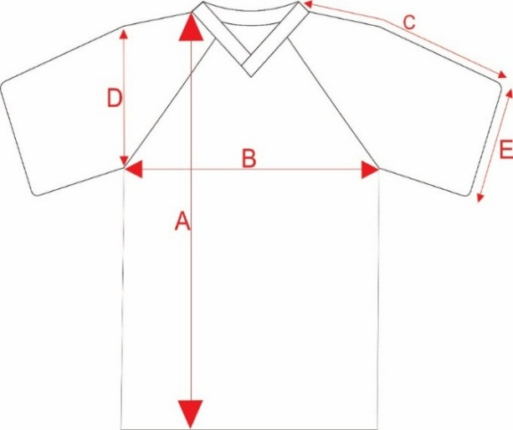

TABELA DE MEDIDAS ACABADO

TAMANHOS |  | 1 | 2 | 4 | 6 | 8 | 10 | 12 | 14 | 16 | P | M | G | GG | EG
A | Comprimento do corpo | 40 | 43 | 46 | 49 | 52 | 55 | 58 | 61 | 64 | 67 | 70 | 73 | 76 | 78
B | Largura do corpo | 33 | 35 | 37 | 39 | 41 | 43 | 45 | 47 | 49 | 51 | 54 | 57 | 60 | 63
C | Comprimento da manga | 18 | 20 | 22 | 24 | 26 | 28 | 30 | 32 | 34 | 36 | 38 | 41 | 43 | 45
D | Altura da Cava | 14 | 15 | 16 | 17 | 18 | 19 | 20 | 21 | 22 | 23 | 24 | 25 | 26 | 27
E | Abertura da manga | 11 | 12 | 13 | 14 | 15 | 16 | 17 | 18 | 19 | 20 | 21 | 22 | 23 | 24
Tolerâncias de medidas de +/- 1,0 cm

1.1.2 – CAMISETA MANGA LONGA – ENSINO INFANTIL E FUNDAMENTAL

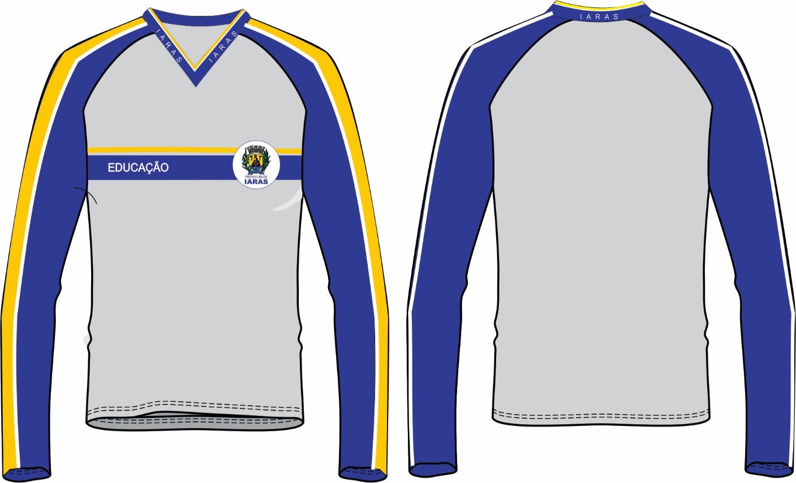

- Produto: Camiseta de Mangas Longa, modelo de corte Raglan com faixas.
- Artigo: Tecido de Meia Malha PA leve.
- Composição: 70% Poliéster + 30% Algodão.
- Cor Corpo: Cinza Mescla.
- Mangas: em meia malha leve, com a composição de 100% Poliéster, com gramatura de 150 gr/m², na cor Azul próximo ao Pantone 19-4056 TC, e as faixas no mesmo artigo na cor Amarelo, próximo ao Pantone 12-0752 TC.
- Decote (gola): gola em modelo “V”, em ribana 1x1 de retilínea, com fio tinto 100% Acrílico em desenho canelado, com largura de 3cm (acabada).
- Cor e Escrito inserido na Gola:começando da ponta superior (abertura) da gola para o corpo sendo:
- Ponta Superior: Cor Amarelo com 0,8 cm;
- Listra do meio: Cor Branco com 0,2 cm;
- Listra inferior da base: Cor Azul Royal; sendo que, nessa deverá ser inserido a palavra “IARAS” na cor Branco.
- Estampas: Na parte superior da frente da camiseta, deverá ser impressa uma faixa de duas cores, medindo 6,0 cm de altura; sendo as listras separadas por um espaço em branco de 0,5cm de largura, com as listras coloridas nas medidas para a cor da listra inferior (Azul Royal) de 4,0 cm, e a cor da listra superior (Amarelo) de 1,5cm de largura; sendo as mesmas aplicadas por toda a extensão horizontal da frente da camiseta. As estampas deverão ser em Sublimação Digital, impresso e estampado pelo processo de fusão digital, com definição de cores e detalhes, sendo a mesma com a qualidade em alta resolução, com tinta digital pigmentada, atóxica e totalmente isento de solventes e produtos nocivos à saúde humana, com a composição do pigmento em poliamida, aplicado sobre um filme de poliéster que será impresso digitalmente e diretamente no tecido.
- Logotipo: Deverá ser inserido na faixa:
- Frente do lado esquerdo: Brasão da Prefeitura de IARAS.
- Frente do Lado direito: Faixa com o escrito “EDUCAÇÃO”.
- Medidas do Brasão: 5,0 cm da Largura x 5,0 cm de Altura.
- Etiqueta interna: Os caracteres tipográficos dos indicativos na cor preta devendo ser uniformes e informar a razão social, CNPJ, marca, composição do tecido, símbolos/instruções de lavagem, tamanho. As etiquetas devem cumprir as obrigações descritas no Regulamento Técnico MERCOSUL sobre Etiquetagem de Produtos Têxteis, determinadas pelas Resoluções vigentes.
- Costuras e Acabamento: deve ser costurada internamente com máquina overloque, e o acabamento das costuras das bainhas das mangas e barra da cintura, deverão ser em máquina galoneira de duas agulhas, com 2 cm de largura; sendo que, a linha utilizada na gramatura deverá ser a 100% Poliéster, e o fio de Overloque 60.
Embalagem: todas as peças deverão ser embaladas separadamente em sacos plásticos transparentes, fechados com fita durex.
Tolerâncias: a tolerância de variação na gramatura pode ser de até 5%; e nas medidas de até 1,0 cm.
Observações: A peça deve estar isenta de qualquer defeito que comprometa a sua apresentação.

Indicação das medidas presentes na tabela

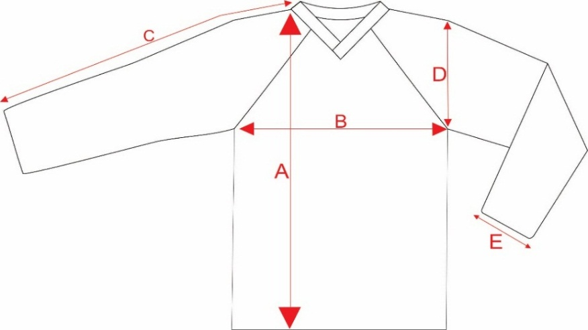

DESCRIÇÃO |  | 2 | 4 | 6 | 8 | 10 | 12 | 14 | 16 | P | M | G | GG | EG
A | Comprimento do Corpo | 43 | 46 | 49 | 52 | 55 | 58 | 61 | 64 | 67 | 70 | 73 | 76 | 78
B | Largura Do Corpo | 35 | 37 | 39 | 41 | 43 | 45 | 47 | 49 | 51 | 54 | 57 | 60 | 63
C | Comprimento Da Manga | 41 | 46 | 51 | 56 | 61 | 65 | 69 | 73 | 76 | 79 | 82 | 85 | 87
D | Altura Da Cava Reta | 15 | 16 | 17 | 18 | 19 | 20 | 21 | 22 | 23 | 24 | 25 | 26 | 27
E | Abertura Da Manga | 8 | 9 | 9 | 10 | 10 | 11 | 11 | 12 | 12 | 13 | 13 | 14 | 14
Tolerâncias de medidas de +/- 1,0 cm

1.1.3 – BERMUDA MASCULINA – ENSINO INFANTIL E FUNDAMENTAL
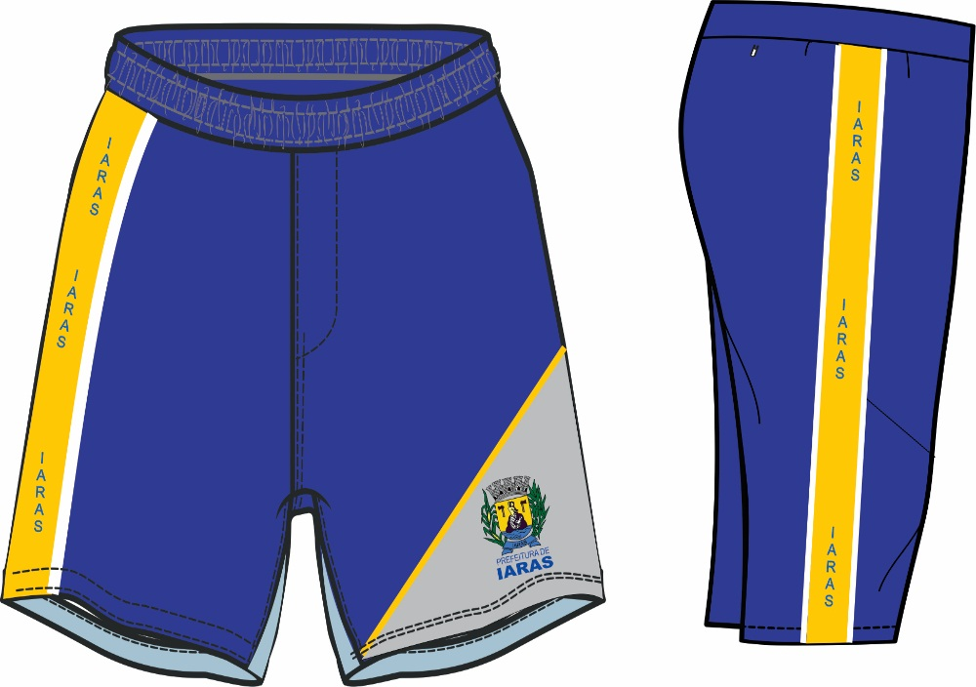
- Produto: Bermuda com recorte e faixa lateral.
- Artigo: Tecido de Helanca PA colegial.
- Composição: 80% Poliéster + 20% Algodão.
- Gramatura:240 gramas
- Cor Corpo: Azul Royal.
- Recorte frente: frente inferior do lado esquerdo da bermuda, deverá ter um recorte em diagonal na cor Cinza ou Mescla, na mesma malha do corpo da bermuda.
- Vivo: entre o tecido do recorte diagonal na parte da frente e o tecido principal do corpo, deverá ser embutido e costurado, um vivo em malha circular, com a medida de 0,5cm de largura, com a composição de 100 % Poliéster,com 150 gramas, na cor Amarelo.
- Faixa: nas costuras das laterais que une a frente e as costas da bermuda, deverá ser costurado uma faixa com 4,0 cm de largura, em malha de Jacquard, com construção maquinetada com desenhos de losangos, composição 62% Poliamida e 38% Poliéster, com 200 gr/m², na cor Amarelo; devendo a malha ser personalizada com o escrito a palavra “IARAS”, na cor Azul, com o espaçamento e distanciamento de +/- 4,0cm, de uma palavra a outra; e entre os escritos, deverá ser estampado em jacquard Presencial, o Logotipo com o Brasão da Prefeitura de IARAS, com as medidas de 18mm x 18mm.
- Viés: sobre as costuras que une as faixas com o tecido do corpo da Bermuda, deverá ser sobreposto e costurado um viés em malha 100% Poliéster, com gramatura de 150 gramas, na cor Branco, medindo 1,0 cm de largura.
- Elástico: deverá ser costurado na cintura, um elástico com largura de 4cm, embutido e rebatido com máquina de quatro agulhas ponto corrente.
- Bolso: nas costas, no lado direito de quem veste, deverá ser costurado um bolso com máquina reta de uma agulha, medindo 13cm de altura por 12cm de largura, para os tamanhos de 02 a 16 e; 15cm de altura por 14cm de largura para os tamanhos P ao EG.
- Estampas: Sobre o recorte inferior da bermuda, deverá ser sublimado, medindo 6,0 cm de altura x 6,0 cm de largura, o brasão oficial do Município de IARAS. A estampa deverá ser em Sublimação Digital, impresso e estampado pelo processo de fusão digital, com definição de cores e detalhes, sendo a mesma com a qualidade em alta resolução.
- Etiqueta interna: Os caracteres tipográficos dos indicativos na cor preta devendo ser uniformes e informar a razão social, CNPJ, marca, composição do tecido, símbolos/instruções de lavagem, tamanho. As etiquetas devem cumprir as obrigações descritas no Regulamento Técnico MERCOSUL sobre Etiquetagem de Produtos Têxteis, determinadas pelas Resoluções vigentes.
- Costuras e Acabamento: deve ser costurada internamente com máquina overloque, e o acabamento das costuras das bainhas das barras, deverão ser em máquina galoneira de duas agulhas, com 2 cm de largura; sendo que, a linha utilizada na gramatura deverá ser a 100% Poliéster, e o fio de Overloque 60.
- Embalagem: todas as peças deverão ser embaladas separadamente em sacos plásticos transparentes, fechados com fita durex.
Tolerâncias: a tolerância de variação na gramatura pode ser de até 5%; e nas medidas de até 1,0 cm.
Linha:A linha utilizada para a confecção da peça é 100% Poliéster nº120.
Tolerância: A tolerância de variação do tecido é de 5% e das medidas é de 1cm.
Observações: A peça deve estar isenta de qualquer defeito que comprometa a sua apresentação.

TABELA DE MEDIDAS DE PRODUTO ACABADO – BERMUDA HELANCA
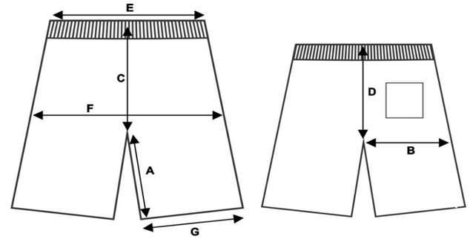
TAMANHOS | 01 | 02 | 04 | 06 | 08 | 10 | 12 | 14 | 16 | P | M | G | GG
A – Entre Pernas | 15 | 16 | 16 | 17 | 18 | 19 | 19 | 21 | 22 | 23 | 24 | 25 | 27
B – Coxa | 22 | 23 | 24 | 25 | 26 | 27 | 28 | 29 | 30 | 32 | 33 | 34 | 35
C – Gancho Frente | 23 | 22 | 21 | 22 | 24 | 25 | 26 | 27 | 28 | 29 | 30 | 31 | 32
D – Gancho Costas | 23 | 24 | 25 | 26 | 28 | 29 | 30 | 31 | 32 | 33 | 34 | 35 | 36
E – Cintura | 22 | 23 | 24 | 25 | 26 | 27 | 28 | 29 | 31 | 33 | 35 | 36 | 37
F – Quadril | 35 | 37 | 39 | 40 | 43 | 45 | 46 | 48 | 50 | 55 | 57 | 59 | 60
G – Abert.da Perna | 20 | 21 | 22 | 23 | 24 | 25 | 26 | 27 | 27 | 30 | 31 | 32 | 33
Tolerâncias de medidas de +/- 1,0 cm

1.1.4 – SHORTSAIA – ENSINO INFANTIL

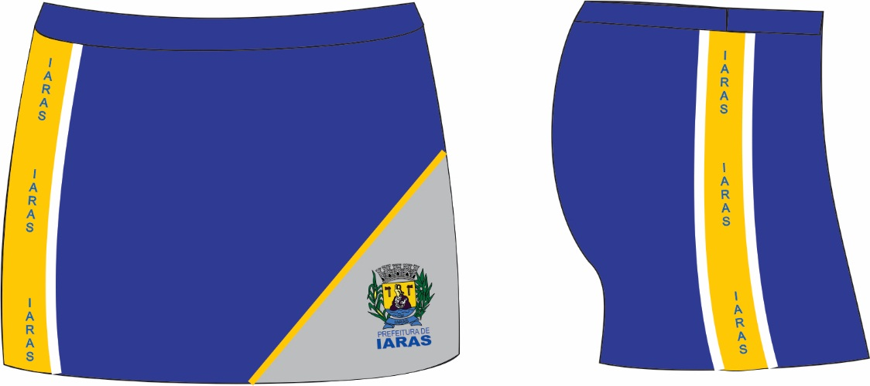
- Produto: Shortsaia com recorte e faixa lateral.
- Artigo: Tecido de Helanca PA colegial.
- Composição: 80% Poliéster + 20% Algodão.
- Gramatura:240 gramas
- Cor Corpo: Azul Royal.
- Recorte frente: frente inferior do lado esquerdo da saia, deverá ter um recorte em diagonal na cor Cinza ou Mescla, na mesma malha do corpo da bermuda.
- Vivo: entre o tecido do recorte diagonal na parte da frente e o tecido principal do corpo, deverá ser embutido e costurado, um vivo em malha circular, com a medida de 0,5cm de largura, com a composição de 100 % Poliéster, com 150 gramas, na cor Amarelo.
- Faixa: nas costuras das laterais que une a frente e as costas da saia, deverá ser costurado uma faixa com 4,0 cm de largura, em malha de Jacquard, com construção maquinetada com desenhos de losangos, composição 62% Poliamida e 38% Poliéster, com 200 gr/m², na cor Amarelo; devendo a malha ser personalizada com o escrito a palavra “IARAS”, na cor Azul, com o espaçamento e distanciamento de +/- 4,0cm, de uma palavra a outra; e entre os escritos, deverá ser estampado em jacquard Presencial, o Logotipo com o Brasão da Prefeitura de IARAS, com as medidas de 18mm x 18mm.
- Viés: sobre as costuras que une as faixas com o tecido do corpo da Saia, deverá ser sobreposto e costurado um viés em malha 100% Poliéster, com gramatura de 150 gramas, na cor Branco, medindo 1,0 cm de largura.
- Elástico: na parte de trás, deverá ser costurado um elástico com largura de 4cm, embutido e rebatido com máquina de quatro agulhas, ponto corrente, e na parte frontal da cintura, deverá ser costurado um cós, com 3cm de largura, em máquina overloque, sendo que neste deverá ser costurado e sobreposto ao short, uma saia que deverá ser presa na lateral direita e solta na lateral esquerda, embutido e rebatido com máquina de quatro agulhas ponto corrente.
- Bolso: nas costas, no lado direito de quem veste, deverá ser costurado um bolso com máquina reta de uma agulha, medindo 13cm de altura por 12cm de largura, para os tamanhos de 02 a 16 e; 15cm de altura por 14cm de largura para os tamanhos P ao EG.
- Estampas: Sobre o recorte inferior da saia, deverá ser sublimado, medindo 6,0 cm de altura x 6,0 cm de largura, o brasão oficial do Município de IARAS. A estampa deverá ser em Sublimação Digital, impresso e estampado pelo processo de fusão digital, com definição de cores e detalhes, sendo a mesma com a qualidade em alta resolução.
- Etiqueta interna: Os caracteres tipográficos dos indicativos na cor preta devendo ser uniformes e informar a razão social, CNPJ, marca, composição do tecido, símbolos/instruções de lavagem, tamanho. As etiquetas devem cumprir as obrigações descritas no Regulamento Técnico MERCOSUL sobre Etiquetagem de Produtos Têxteis, determinadas pelas Resoluções vigentes.
- Costuras e Acabamento: deve ser costurada internamente com máquina overloque, e o acabamento das costuras das bainhas das barras, deverão ser em máquina galoneira de duas agulhas, com 2 cm de largura; sendo que, a linha utilizada na gramatura deverá ser a 100% Poliéster, e o fio de Overloque 60.
- Embalagem: todas as peças deverão ser embaladas separadamente em sacos plásticos transparentes, fechados com fita durex.
Tolerâncias: a tolerância de variação na gramatura pode ser de até 5%; e nas medidas de até 1,0 cm.
Linha: A linha utilizada para a confecção da peça é 100% Poliéster nº120.
Tolerância: A tolerância de variação do tecido é de 5% e das medidas é de 1cm.
Etiqueta: No meio do gancho da costa na parte interna da peça deverá ser costurada uma etiqueta confeccionada em tecido 100% Poliéster, na cor branca, com os caracteres tipográficos dos indicativos, na cor preta, devendo ser uniformes e informar a razão social, CNPJ, composição do tecido, símbolos de lavagem e tamanho.
Observações: A peça deve estar isenta de qualquer defeito que comprometa a sua apresentação.

TABELA DE MEDIDAS DE PRODUTO ACABADO – SHORT SAIA

TAMANHOS | 01 | 02 | 04 | 06 | 08 | 10 | 12 | 14 | 16 | P | M | G | GG
A – Entre pernas | 7 | 8 | 9 | 10 | 11 | 12 | 13 | 14 | 15 | 16 | 17 | 18 | 19
B – Compr. da saia | 25 | 27 | 29 | 31 | 33 | 35 | 37 | 39 | 41 | 43 | 45 | 47 | 49
C – Gancho Frente | 19 | 19 | 20 | 20 | 21 | 21 | 22 | 22 | 23 | 23 | 24 | 25 | 26
D – Gancho Costas | 22 | 23 | 24 | 25 | 26 | 27 | 28 | 29 | 30 | 31 | 32 | 33 | 34
E – Cintura | 21 | 22 | 23 | 24 | 25 | 26 | 27 | 28 | 29 | 32 | 33 | 34 | 35
F – Quadril | 34 | 36 | 38 | 40 | 42 | 44 | 46 | 48 | 50 | 52 | 54 | 56 | 58
G – Abertura da Perna | 19 | 20 | 21 | 22 | 23 | 24 | 25 | 26 | 27 | 28 | 29 | 30 | 31
Tolerâncias de medidas de +/- 1,0 cm

1.1.5 – BERMUDA CICLISTA FEMININA – ENSINO FUNDAMENTAL

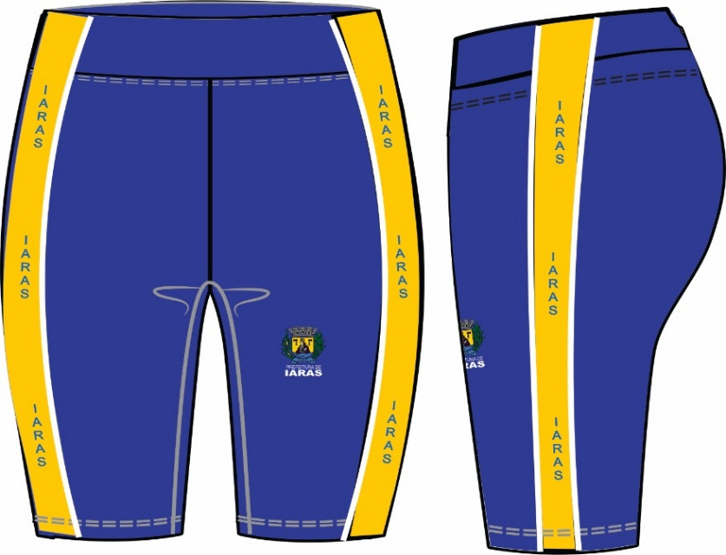
- Produto: Bermuda ciclista com elasticidade com faixa lateral.
- Artigo: Tecido de Cotton PA colegial com Lycra.
- Composição: 51% Algodão + 47% Poliamida + 2% (no mínimo) de Elastano.
- Gramatura:360 gramas
- Cor Corpo: Azul Royal.
- Faixa: nas costuras das laterais que une a frente e as costas da bermuda, deverá ser costurado uma faixa com 4,0 cm de largura, em malha de Jacquard, com construção maquinetada com desenhos de losangos, composição 62% Poliamida e 38% Poliéster, com 200 gr/m², na cor Amarelo; devendo a malha ser personalizada com o escrito a palavra “IARAS”, na cor Azul, com o espaçamento e distanciamento de +/- 4,0cm, de uma palavra a outra; e entre os escritos, deverá ser estampado em jacquard Presencial, o Logotipo com o Brasão da Prefeitura de IARAS, com as medidas de 18mm x 18mm.
- Viés: sobre as costuras que une as faixas com o tecido do corpo da Bermuda, deverá ser sobreposto e costurado um viés em malha 100% Poliéster, com gramatura de 150 gramas, na cor Branco, medindo 1,0 cm de largura.
- Elástico: deverá ser costurado na cintura, um elástico com largura de 4cm, embutido e rebatido com máquina de quatro agulhas ponto corrente.
- Bolso: nas costas, no lado direito de quem veste, deverá ser costurado um bolso com máquina reta de uma agulha, medindo 13cm de altura por 12cm de largura, para os tamanhos de 02 a 16 e; 15cm de altura por 14cm de largura para os tamanhos P ao EG.
- Estampas: Na parte inferior na perna do lado esquerdo, deverá ser sublimado medindo 6,0 cm de altura x 6,0 cm de largura, o brasão oficial do Município de IARAS. A estampa deverá ser em Sublimação Digital, impresso e estampado pelo processo de fusão digital, com definição de cores e detalhes, sendo a mesma com a qualidade em alta resolução.
- Etiqueta interna: Os caracteres tipográficos dos indicativos na cor preta devendo ser uniformes e informar a razão social, CNPJ, marca, composição do tecido, símbolos/instruções de lavagem, tamanho. As etiquetas devem cumprir as obrigações descritas no Regulamento Técnico MERCOSUL sobre Etiquetagem de Produtos Têxteis, determinadas pelas Resoluções vigentes.
- Costuras e Acabamento: deve ser costurada internamente com máquina overloque, e o acabamento das costuras das bainhas das barras, deverão ser em máquina galoneira de duas agulhas, com 2 cm de largura; sendo que, a linha utilizada na gramatura deverá ser a 100% Poliéster, e o fio de Overloque 60.
- Embalagem: todas as peças deverão ser embaladas separadamente em sacos plásticos transparentes, fechados com fita durex.
Tolerâncias: a tolerância de variação na gramatura pode ser de até 5%; e nas medidas de até 1,0 cm.
Linha: A linha utilizada para a confecção da peça é 100% Poliéster nº120.
Tolerância: A tolerância de variação do tecido é de 5% e das medidas é de 1cm.
Etiqueta: No meio do gancho da costa na parte interna da peça deverá ser costurada uma etiqueta confeccionada em tecido 100% Poliéster, na cor branca, com os caracteres tipográficos dos indicativos, na cor preta, devendo ser uniformes e informar a razão social, CNPJ, composição do tecido, símbolos de lavagem e tamanho.
Observações: A peça deve estar isenta de qualquer defeito que comprometa a sua apresentação.

TABELA DE MEDIDAS DE PRODUTO ACABADO – BERMUDA CICLISTA
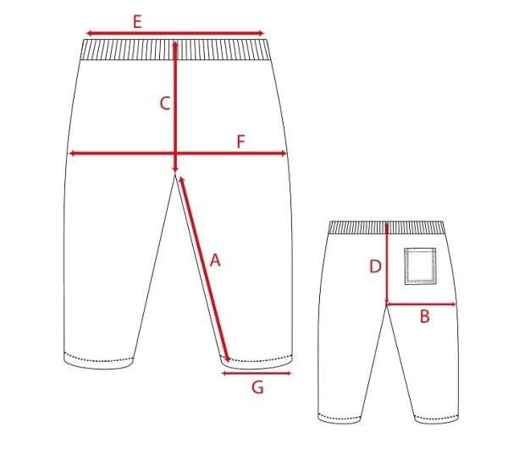
TAMANHOS | 06 | 08 | 10 | 12 | 14 | 16 | P | M | G | GG | EG
A – Entre pernas | 22 | 25 | 28 | 31 | 34 | 37 | 40 | 43 | 45 | 48 | 50
B – Coxa | 15 | 17 | 18 | 19 | 21 | 22 | 23 | 24 | 25 | 26 | 27
C – Gancho Frente | 19 | 20 | 21 | 22 | 23 | 24 | 25 | 26 | 27 | 28 | 29
D – Gancho Costas | 22 | 23 | 24 | 25 | 26 | 27 | 28 | 29 | 30 | 31 | 32
E – Cintura | 23 | 25 | 26 | 28 | 29 | 31 | 33 | 35 | 36 | 38 | 40
F – Quadril | 30 | 31 | 32 | 33 | 34 | 36 | 37 | 38 | 39 | 40 | 41
G – Abertura da Perna | 11 | 12 | 13 | 14 | 16 | 17 | 17 | 18 | 18 | 19 | 20
Tolerâncias de medidas de +/- 1,0 cm

1.1.6 – CALÇA UNISSEX – ENSINO INFANTIL E ENSINO FUNDAMENTAL
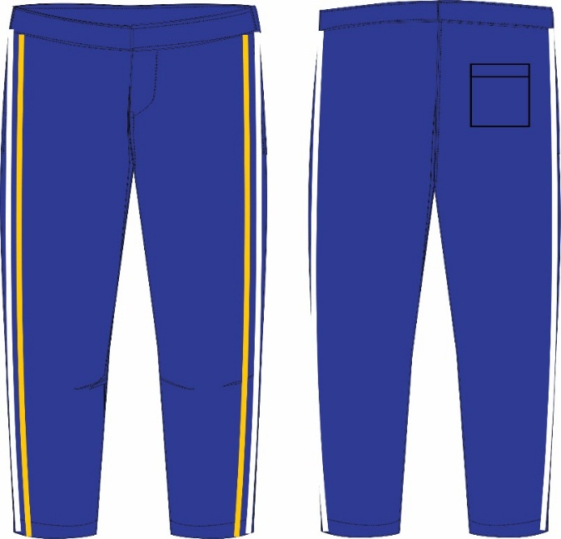
- Produto: Calça com viés lateral.
- Artigo: Tecido de Helanca PA colegial.
- Composição: 80% Poliéster + 20% Algodão.
- Gramatura:240 gramas
- Cor Corpo: Azul Royal.
- Viés: nas laterais da calça, deverá ser sobreposto e costurado dois viéses em malha 100% Poliéster, com gramatura de 150 gramas; sendo um na cor Branco, e o outro na cor Amarelo; com a medida de 1,0 cm de largura para cada viés.
- Elástico: deverá ser costurado na cintura, um elástico com largura de 4cm, embutido e rebatido com máquina de quatro agulhas ponto corrente.
- Bolso: nas costas, no lado direito de quem veste, deverá ser costurado um bolso com máquina reta de uma agulha, medindo 13cm de altura por 12cm de largura, para os tamanhos de 02 a 16 e; 15cm de altura por 14cm de largura para os tamanhos P ao EG.
- Etiqueta interna: Os caracteres tipográficos dos indicativos na cor preta devendo ser uniformes e informar a razão social, CNPJ, marca, composição do tecido, símbolos/instruções de lavagem, tamanho. As etiquetas devem cumprir as obrigações descritas no Regulamento Técnico MERCOSUL sobre Etiquetagem de Produtos Têxteis, determinadas pelas Resoluções vigentes.
- Costuras e Acabamento: deve ser costurada internamente com máquina overloque, e o acabamento das costuras das bainhas das barras, deverão ser em máquina galoneira de duas agulhas, com 2 cm de largura.
- Embalagem: todas as peças deverão ser embaladas separadamente em sacos plásticos transparentes, fechados com fita durex.
Tolerâncias: a tolerância de variação na gramatura pode ser de até 5%; e nas medidas de até 1,0 cm.
Linha: A linha utilizada para a confecção da peça é 100% Poliéster nº120, e o fio de Overloque 60.
Tolerância: A tolerância de variação do tecido é de 5% e das medidas é de 1cm.
Observações: A peça deve estar isenta de qualquer defeito que comprometa a sua apresentação.

TABELA DE MEDIDAS DE PRODUTO ACABADO – CALÇA

TAMANHOS | 01 | 02 | 04 | 06 | 08 | 10 | 12 | 14 | 16 | P | M | G | GG | EG
A – Entre pernas | 40 | 43 | 46 | 49 | 52 | 58 | 63 | 66 | 68 | 73 | 76 | 79 | 82 | 83
B – Coxa | 22 | 23 | 24 | 25 | 26 | 27 | 28 | 29 | 30 | 32 | 33 | 34 | 35 | 36
C – Gancho Frente | 19 | 20 | 21 | 22 | 24 | 25 | 26 | 27 | 28 | 29 | 30 | 31 | 32 | 33
D – Gancho Costa | 23 | 24 | 25 | 26 | 28 | 29 | 30 | 31 | 32 | 33 | 34 | 35 | 36 | 37
E – Cintura | 22 | 23 | 24 | 25 | 26 | 27 | 28 | 29 | 31 | 33 | 35 | 36 | 37 | 38
F – Quadril | 35 | 36 | 37 | 39 | 42 | 44 | 46 | 48 | 50 | 55 | 57 | 59 | 60 | 62
G – Abertura da Perna | 13 | 14 | 15 | 16 | 17 | 18 | 19 | 20 | 21 | 24 | 25 | 26 | 27 | 27
Tolerâncias de medidas de +/- 1,0 cm

1.1.6 – AGASALHO (JAPONA COM CAPUZ) UNISSEX – ENSINO INFANTIL E ENSINO FUNDAMENTAL

- Produto: Jaqueta de Capuz, com mangas em modelo Raglãn, com recorte e faixas.
- Artigo: Tecido de Helanca PA colegial.
- Composição: 80% Poliéster + 20% Algodão.
- Gramatura:240 gramas
- Cor Corpo: Azul Royal.
- Recorte frente: recorte reto na frente superior, na cor Cinza ou Mescla, na mesma malha do corpo da jaqueta.
- Vivo: entre o tecido do recorte na parte da frente e o tecido principal do corpo, deverá ser embutido e costurado, um vivo em malha circular, com a medida de 0,5cm de largura, com a composição de 100 % Poliéster, com 150 gramas, na cor Amarelo.
- Faixa: sobre as laterais das mangas, deverá ser costurado uma faixa com 4,0 cm de largura em malha de Jacquard, com construção maquinetada com desenhos de losangos, composição 62% Poliamida e 38% Poliéster, com 200 gramas, na cor Amarelo; devendo a malha ser personalizada com o escrito a palavra “IARAS”, na cor Azul, com o espaçamento e distanciamento de +/- 4,0cm, de uma palavra a outra; e entre os escritos, deverá ser estampado em jacquard Presencial, o Logotipo com o Brasão da Prefeitura de IARAS, com as medidas de 18mm x 18mm.
- Viés: sobre as costuras que une as faixas com o tecido das mangas, deverá ser sobreposto e costurado um viés em malha 100% Poliéster, com gramatura de 150 gramas, na cor Branco, medindo 1,0 cm de largura.
- Forro: A jaqueta deverá ter forro interno no corpo e no capuz em malha mista, com a composição de 72% Poliéster + 26% Algodão + 2% (no mínimo) de Elastano, com gramatura mínima de 190 gramas, na cor Amarelo.
- Punhos: Na abetura das barras da cintura e nas barras das mangas, deverá ser costurado um punho com 4,0 cm de largura, em retilínea sanfonada de acrílico, com gramatura de 300 gramas; sendo, a cor Azul Royal, com uma listra central de 0,5 cm de largura, na cor Amarelo.
- Bolsos: nas laterais da jaqueta, deverá ser costurado dois bolsos tipo Reto; sendo costurado internamente com máquina overloque em tecido do próprio corpo da jaqueta, e rebatido com máquina reta de uma agulha, medindo 12cm de altura, para os tamanhos de 02 a 16 e; 15cm de altura para os tamanhos P ao EG.
- Ziper: O fechamento deverá ser com zíper de nylon destacável na cor Azul Royal; devendo o mesmo, ser rebatido com máquina reta, com largura de 1cm.
- Cordão: No capuz, deverá ser embutido e colocado um cordão roliço, com a composição de 100% Poliéster, na cor Azul Royal, com 0,5cm de largura.
- Estampas: Sobre o recorte superior do lado esquerdo da jaqueta, deverá ser sublimado medindo 6,0 cm de altura x 6,0 cm de largura, o brasão oficial do Município de IARAS. A estampa deverá ser em Sublimação Digital, impresso e estampado pelo processo de fusão digital, com definição de cores e detalhes, sendo a mesma com a qualidade em alta resolução.
- Etiqueta interna: Os caracteres tipográficos dos indicativos na cor preta devendo ser uniformes e informar a razão social, CNPJ, marca, composição do tecido, símbolos/instruções de lavagem, tamanho. As etiquetas devem cumprir as obrigações descritas no Regulamento Técnico MERCOSUL sobre Etiquetagem de Produtos Têxteis, determinadas pelas Resoluções vigentes.
- Costuras e Acabamento: deve ser costurada internamente com máquina overloque, e o acabamento das costuras das bainhas das barras, deverão ser em máquina galoneira de duas agulhas, com 2 cm de largura.
- Embalagem: todas as peças deverão ser embaladas separadamente em sacos plásticos transparentes, fechados com fita durex.
Tolerâncias: a tolerância de variação na gramatura pode ser de até 5%; e nas medidas de até 1,0 cm.
Linha: A linha utilizada para a confecção da peça é 100% Poliéster nº120, e o fio de Overloque 60.
Tolerância: A tolerância de variação do tecido é de 5% e das medidas é de 1cm.
Observações: A peça deve estar isenta de qualquer defeito que comprometa a sua apresentação.

TABELA DE MEDIDAS DO PRODUTO - BLUSÃO COM CAPUZ
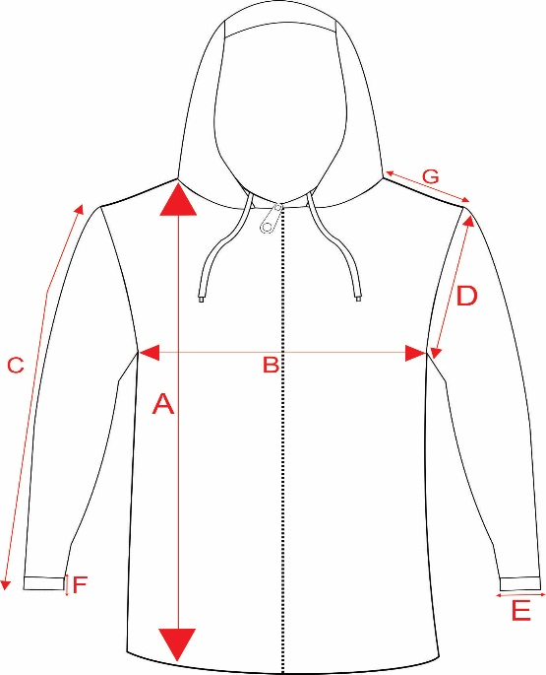
TAMANHOS |  | 1 | 2 | 4 | 6 | 8 | 10 | 12 | 14 | 16 | P | M | G | GG | EG
A | Compr.do corpo | 43 | 45 | 48 | 51 | 54 | 57 | 60 | 63 | 66 | 69 | 73 | 77 | 80 | 83
B | Largura do Corpo | 34 | 36 | 39 | 41 | 44 | 46 | 47 | 49 | 51 | 53 | 55 | 57 | 59 | 61
C | Compr.da manga | 35 | 38 | 40 | 42 | 44 | 46 | 48 | 50 | 52 | 54 | 56 | 58 | 60 | 63
D | Cava reta | 18 | 18 | 19 | 19 | 20 | 21 | 21 | 22 | 23 | 24 | 25 | 26 | 27 | 28
E | Abertura Punho | 7 | 7 | 8 | 8 | 9 | 9 | 10 | 10 | 10 | 11 | 11 | 11 | 12 | 12
F | Altura do punho | 4 | 4 | 4 | 4 | 4 | 4 | 4 | 4 | 4 | 4 | 4 | 4 | 4 | 4
G | Compr.do ombro | 7 | 7 | 8 | 9 | 10 | 11 | 12 | 13 | 14 | 15 | 16 | 17 | 18 | 19
Tolerâncias de medidas de +/- 1,0 cm

2 - RELAÇÃO DE MATERIAIS E NORMAS PARA ENSAIOS E LAUDOS TÉCNICOS

Material Empregado para as Camisetas, Bermudas Masculina e Feminino, Shortsaias, Conjunto de Agasalho; bem como, a relação de Normas para análise e ensaios técnicos, em laboratório creditado com Selo do INMETRO.
- Camisetas(manga curta e longa) = Meia malha P.A, composição de 70% Poliéster e 30% Algodão, com 150gr/m²;
- Bermuda, Shortsaia, Calça e Jaqueta = Helanca Colegial P.A, composição de 80% Poliéster e 20% Algodão, com 240gr/m²;
- Bermuda ciclista feminino = Malha mista de cotton com lycra, composição de 51% Algodão + 47% Poliamida + 2% (no mínimo) de Elastano, com 360gr/m²;
- Forro interno da Jaqueta = Malha mista, com a composição de 72% Poliéster + 26% Algodão + 2% (no mínimo) de Elastano, com gramatura mínima de 190 gramas;
- Faixas de Jaquard = malha de Jacquard, com construção maquinetada com desenhos de losangos, composição 62% Poliamida e 38% Poliéster, com 200 gramas, na cor Amarelo; devendo a malha ser personalizada com o escrito a palavra “IARAS”.

2.2 Ensaios e Normas:
- Composição dos tecidos = NBR 13538 e NBR 11914;
- Gramatura = NBR 10591;
- Ligamento e Estrutura = NBR 13460 e NBR 13462.

3 – DISCRIMINAÇÃO, UNIDADE DE FORNECIMENTO, QUANTIDADE, PREÇO ESTIMADO

DISCRIMINAÇÃO | UNIDADE DE FORNECIMENTO | QUANTIDADE | PREÇO TOTAL ESTIMADO (R$)
Aquisição de Kits de Uniformes Escolares, para os alunos da Rede Municipal de Ensino, conforme especificações constantes do Termo de Referência, que integra este Edital como Anexo I. | 01 | Vide Edital | 611.055,96

ANEXO II
MINUTA DO CONTRATO

CONTRATO Nº

CONTRATO QUE ENTRE SI CELEBRAM O MUNICÍPIO DE IARAS E A EMPRESA _____________________ (EM RECUPERAÇÃO JUDICIAL/EXTRAJUDICIAL, quando FOR O CASO) PARA A AQUISIÇÃO DE KITS DE UNIFORMES ESCOLARES, PARA OS ALUNOS DA REDE MUNICIPAL DE ENSINO, CONFORME ESPECIFICAÇÕES CONSTANTES DO TERMO DE REFERÊNCIA, QUE INTEGRA ESTE EDITAL COMO ANEXO I.

O MUNICÍPIO DE IARAS, CNPJ nº 57.263.949/0001-00, com sede administrativa na Praça Monção nº 683 – Bairro Centro – CEP 18.775-021 – Iaras – SP, neste ato representado pelo Prefeito Municipal, SENHOR MARCOS JOSÉ ROSA, portador da cédula de identidade RG nº 27.003.578-3, emitido pela Secretaria da Segurança Pública do Estado de São Paulo e, devidamente Inscrito no Cadastro das Pessoas Físicas do Ministério da Fazenda sob o nº 190.948.948-40, de ora em diante designado CONTRATANTE, e de outro, e a empresa ______________________(em recuperação judicial/extrajudicial, quando for o caso), inscrita no CNPJ/CPF sob nº _________________, com sede/domicílio _______________, nº ____, _______ - __, representada na forma de seu estatuto/contrato social pelo Senhor _________, RG nº ________ e CPF nº ___________, na qualidade de vencedora da TOMADA DE PREÇOS Nº 005/2023, doravante denominado como CONTRATADA, nos termos da Lei Federal nº 8.666, de 21 de junho de 1993, e alterações, firmam o presente contrato, nos autos do Processo nº 107/2023, com as seguintes cláusulas:

CLÁUSULA PRIMEIRA

OBJETO

1.1 – Aquisição de Kits de Uniformes Escolares, para os alunos da Rede Municipal de Ensino, conforme especificações constantes do Termo de Referência, que integra este Edital como Anexo I.

1.2 – Consideram-se partes integrantes deste contrato, como se nele estivessem transcritos, os seguintes documentos:

a) Edital da TOMADA DE PREÇOS Nº 005/2023 e seus anexos;

b) Proposta de ___ de _____________________ de 2023, apresentada pela CONTRATADA;

c) Ata da sessão da TOMADA DE PREÇOS Nº 005/2023.

1.3 – O valor inicial atualizado deste contrato poderá sofrer, nas mesmas condições, acréscimos ou supressões nos termos do artigo 65, § 1° da Lei Federal nº 8.666/93.

CLÁUSULA SEGUNDA
DOS PRAZOS DE VIGÊNCIA E DO RECEBIMENTO

2.1 – A vigência deste contrato inicia-se com a publicação de seu extrato no Diário Oficial do Município de Iaras, encerrando-se na data de emissão do Termo de Recebimento Definitivo.

2.2 – O prazo para entrega do objeto será de até 30 (trinta) dias corridos, contados da data de emissão da Autorização de Compras ou de Fornecimento, sendo que eventuais pedidos de prorrogação serão protocolados, antes do vencimento do prazo de entrega, devidamente justificados pela CONTRATADA, para serem submetidos à apreciação superior;

2.2.1 – A Autorização de Compras ou de Fornecimento será expedida pela Secretária Municipal de Educação do CONTRATANTE em até 10 (dez) dias após a publicação do extrato deste contrato no Diário Oficial do Município de Iaras.
2.3 – O Aceite Técnico será expedido pela Secretária Municipal de Educação em até 05 (cinco) dias úteis contados da data de entrega do objeto, e o Termo de Recebimento Definitivo será emitido em 30 (trinta) dias corridos do Aceite Técnico, caso não haja qualquer irregularidade, conforme descrito na Cláusula Terceira deste contrato.

CLÁUSULA TERCEIRA
CONDIÇÕES DE FORNECIMENTO, DE RECEBIMENTO E SANEAMENTO DE IRREGULARIDADES

3.1 – A CONTRATADA obriga-se a fornecer o objeto a ela adjudicado, conforme especificações e condições estabelecidas neste Edital, em seus anexos e na proposta apresentada, prevalecendo, no caso de divergência, as especificações e condições estabelecidas no Edital.

3.2 – A entrega deverá ocorrer em até 30 (trinta) dias corridos, contados da data do recebimento da Autorização de Compras ou de Fornecimento, conforme o caso, pela CONTRATADA;

3.2.1 – Eventuais pedidos de prorrogação deverão ser protocolados, antes do vencimento do prazo de entrega, devidamente justificados pela CONTRATADA, para serem submetidos à apreciação superior.

3.3 – O objeto deverá ser entregue observando-se as seguintes condições:

a). Disponibilizar pessoal suficiente e adequado para o desembarque e para a entrega dos uniformes;

b) Local de entrega: Praça Monção nº 493 – Bairro Centro;

c) Horário de recebimento: das 08h00 às 12h00 e das 13h00 às 17h00.

3.3.1 – Por ocasião da entrega, os uniformes terão suas características confrontadas com as especificações contidas no edital e na proposta ofertada durante o certame licitatório, principalmente no tocante à unidade de fornecimento e à marca indicada, sob pena de recusa de recebimento.

3.4 – Constatadas irregularidades no objeto, o CONTRATANTE, sem prejuízo das penalidades cabíveis, poderá:

a). Rejeitá-lo no todo ou em parte se não corresponder às especificações do Termo de Referência anexo ao Edital, determinando sua substituição/correção;

b) Determinar sua complementação se houver diferença de quantidades.

3.5 – As irregularidades deverão ser sanadas de acordo com a indicação do CONTRATANTE, no prazo máximo de 10 (dez) dias úteis, contados do recebimento pela CONTRATADA da notificação por escrito, mantido o preço inicialmente contratado.

3.6 – O recebimento não exime a CONTRATADA de sua responsabilidade, na forma da lei, pela qualidade, correção e segurança dos uniformes entregues.

3.7 – Correrão por conta da CONTRATADA as despesas para efetivo atendimento ao objeto licitado, tais como seguro, transporte, tributos, encargos trabalhistas e previdenciários, e a entrega deverá ocorrer sem prejuízo dos serviços normais do CONTRATANTE.

CLÁUSULA QUARTA
VALOR, RECURSOS E PAGAMENTO

4.1 – O valor total do presente contrato é de R$__________ (__________________), o qual correrá por conta das Funcionais Programáticas:
FICHA 067;
FICHA 622;
FICHA 623.

4.2 – O pagamento será efetuado pela Tesouraria do CONTRATANTE, no prazo de 30 (trinta) dias corridos, contados da emissão do Termo de Recebimento Definitivo, mediante depósito (s) em conta corrente em nome da CONTRATADA no Banco do Brasil S.A., desde que a correspondente nota fiscal/fatura tenha sido emitida sem incorreções.

4.3 – Não será iniciada a contagem de prazo para pagamento, caso os documentos fiscais apresentados ou outros necessários à contratação contenham incorreções ou irregularidades, sendo de 02 (dois) dias, a contar da comunicação pela Secretária Municipal de Educação, o prazo para sua regularização.

4.4 – Caso a CONTRATADA não apresente carta de correção no prazo estipulado, o prazo para pagamento será recontado a partir da data da sua apresentação.

4.5 – Conforme legislação vigente, ficam obrigados a emitir Nota Fiscal Eletrônica – NF-e, os contribuintes que, independentemente da atividade econômica exercida, realizem operações destinadas à Administração Pública direta ou indireta.

4.6 – A contagem do prazo para pagamento considerará dias corridos e terá início e encerramento em dias de expediente no CONTRATANTE.

4.7 – Caso o término da contagem aconteça em dias sem expediente bancário, o pagamento ocorrerá no primeiro dia útil imediatamente subsequente.

4.8 – No caso de a CONTRATADA estar em situação de recuperação judicial, deverá apresentar declaração, relatório ou documento equivalente de seu administrador judicial, ou se o administrador judicial for pessoa jurídica, do profissional responsável pela condução do processo, de que está cumprindo o plano de recuperação judicial.

4.9 – No caso de a CONTRATADA estar em situação de recuperação extrajudicial, junto com os demais comprovantes, deverá apresentar comprovação documental de que está cumprindo as obrigações do plano de recuperação extrajudicial.

4.10 – A não apresentação das comprovações de que tratam as cláusulas 4.8 e 4.9 assegura ao CONTRATANTE o direito de sustar o pagamento respectivo e/ou pagamentos seguintes.

CLÁUSULA QUINTA
OBRIGAÇÕES DA CONTRATADA

Além das disposições constantes no Termo de Referência – Anexo I do Edital, a CONTRATADA obriga-se a:

5.1 – Manter, durante todo o prazo de vigência deste contrato, em compatibilidade com as obrigações por ela assumidas, todas as condições de qualificação e habilitação exigidas no respectivo procedimento licitatório, apresentando documentação revalidada se algum documento perder a validade.

5.2 – Arcar com as despesas de carga e descarga e de frete referente às entregas dos uniformes, inclusive os decorrentes de devolução e reposição dos uniformes recusados por não atenderem ao Edital.

5.3 – Cumprir os termos do presente contrato e do Edital e seus anexos, na estrita observância da legislação pertinente em vigor.

5.4 – Responder pelos encargos trabalhistas, previdenciários, fiscais, comerciais, de transportes e taxas de administração, bem como despesas e obrigações financeiras de qualquer natureza, despesas operacionais com frete, carga e descarga, resultantes da execução deste contrato, sendo que sua inadimplência, com relação a tais encargos, não transfere ao CONTRATANTE o ônus pelo seu pagamento, não podendo onerar o presente contrato;

5.4.1 – A inadimplência da CONTRATADA não transfere ao CONTRATANTE a responsabilidade de seu pagamento, nem poderá onerar o objeto deste contrato.
5.5 – Responder por quaisquer danos, perdas ou prejuízos causados diretamente ao CONTRATANTE ou a terceiros, decorrentes de sua culpa ou dolo na execução deste contrato, correndo às suas expensas os ressarcimentos e indenizações devidos.

5.6 – Responder e responsabilizar-se pela prevenção de acidentes e pela segurança de suas atividades e de seus funcionários quando da realização dos serviços, fazendo com que eles observem e cumpram rigorosamente os regulamentos e determinações de segurança, bem como, tomando ou fazendo com que sejam tomadas as medidas corretivas necessárias.

5.7 – A CONTRATADA em situação de recuperação judicial/extrajudicial deverá comprovar o cumprimento das obrigações do plano de recuperação judicial/extrajudicial sempre que solicitado pela Secretária Municipal de Educação e, ainda, na hipótese de substituição ou impedimento do administrador judicial, comunicar imediatamente, por escrito, a Secretária Municipal de Educação.

CLÁUSULA SEXTA
OBRIGAÇÕES DO CONTRATANTE

6.1 – Cumprir o prazo fixado para realização do pagamento.

6.2 – Permitir acesso dos funcionários da CONTRATADA ao local determinado para a entrega do objeto.

6.3 – Comunicar à CONTRATADA qualquer irregularidade no fornecimento dos uniformes.

CLÁUSULA SÉTIMA
DA FISCALIZAÇÃO

7.1 – Fica nomeada como gestora do contrato, a Senhora Cássia Aparecida Machado, Secretária Municipal de Educação e CPF nº. 418.186.278-09;

7.1.1 – No desempenho de suas atividades é assegurado a gestora do contrato o direito de verificar a perfeita execução do presente contrato em todos os termos e condições.

CLÁUSULA OITAVA
GARANTIA CONTRATUAL

8.1 – Para garantir o cumprimento deste contrato, a CONTRATADA prestou garantia conforme previsão contida no instrumento convocatório, no valor de R$ __________ (_______________) equivalente a 5% (cinco por cento) do valor deste contrato.

8.2 – A garantia prestada pela CONTRATADA será liberada ou restituída após o término da vigência deste contrato, e, quando em dinheiro, atualizada monetariamente.

8.3 – Se o valor da garantia for utilizado no pagamento de quaisquer obrigações, incluindo a indenização de terceiros, a CONTRATADA, notificada por meio de correspondência simples, obriga-se a repor ou completar o seu valor no prazo máximo e improrrogável de 02 (dois) dias, contado do recebimento da referida notificação.

8.4 – Ao CONTRATANTE cabe descontar da garantia toda a importância que a qualquer título lhe for devida pela CONTRATADA.

CLÁUSULA NONA
PROTEÇÃO DE DADOS PESSOAIS

9.1 – As partes deverão observar as disposições da Lei Federal nº 13.709, de 14 de agosto de 2018 (Lei Geral de Proteção de Dados Pessoais), e alterações, quando do tratamento de dados pessoais e dados pessoais sensíveis a que tenham acesso, para o propósito de execução e acompanhamento deste Contrato, não podendo divulgar, revelar, produzir, utilizar ou deles dar conhecimento a terceiros estranhos a esta contratação, a não ser por força de obrigação legal ou regulatória.

CLÁUSULA DÉCIMA
RESCISÃO E SANÇÕES

10.1 – O não cumprimento das obrigações assumidas no presente contrato ou a ocorrência da hipótese prevista nos artigos 77 e 78 da Lei Federal nº 8.666, de 21 de junho de 1993, atualizada pela Lei Federal nº 8.883, de 8 de junho de 1994, autorizam, desde já, o CONTRATANTE a rescindir, unilateralmente, o contrato, independentemente de interpelação judicial, sendo aplicável ainda, o disposto nos artigos 79 e 80 do mesmo diploma legal.

10.2 – Aplicam-se a este contrato as sanções estipuladas na Lei Federal nº 8.666/93 e no Decreto nº 1.400/2021, de 28 de janeiro de 2021, do CONTRATANTE, que a CONTRATADA declara conhecer integralmente.

10.3 – No caso de rescisão administrativa unilateral, a CONTRATADA reconhecerá os direitos do CONTRATANTE de aplicar as sanções previstas no Edital, neste ajuste e na legislação que rege a licitação.

10.4 – A aplicação de quaisquer sanções referidas neste dispositivo, não afasta a responsabilização civil da CONTRATADA pela inexecução total ou parcial do objeto ou pela inadimplência.

10.5 – A aplicação das penalidades não impede o CONTRATANTE de exigir o ressarcimento dos prejuízos efetivados, decorrentes das faltas cometidas pela CONTRATADA.

10.6 – No caso de a CONTRATADA encontrar-se em situação de recuperação judicial, a convalidação em falência ensejará a imediata rescisão deste Contrato, sem prejuízo da aplicação das demais cominações legais.

10.7 – No caso de a CONTRATADA encontrar-se em situação de recuperação extrajudicial, o descumprimento do plano de recuperação ensejará a imediata rescisão deste Contrato, sem prejuízo da aplicação das demais cominações legais.

CLÁUSULA DÉCIMA PRIMEIRA
FORO

11.1 – O foro competente para toda e qualquer ação decorrente do presente contrato é o Foro da Comarca de Cerqueira César, Estado de São Paulo.

11.2 – E, por estarem justas e contratadas, assinam o presente contrato para todos os fins de direito.

P/ CONTRATANTE

P/ CONTRATADA

TESTEMUNHAS:

Nome:_____________________ Nome: ______________________
RG nº: RG nº:
ANEXO III
PROPOSTA COMERCIAL

DADOS DO LICITANTE
DENOMINAÇÃO DO LICITANTE:
ENDEREÇO:
CEP: | FONE:
E-MAIL: | CNPJ Nº:

OBJETO: A presente licitação tem por objeto, a Aquisição de Kits de Uniformes Escolares, para os alunos da Rede Municipal de Ensino, conforme especificações constantes do Termo de Referência, que integra este Edital como Anexo I.

A apresentação desta Proposta será considerada como indicação bastante de que inexistem fatos que impeçam a participação do licitante neste certame.

ITEM Nº 01 – CRECHE
DISCRIMINAÇÃO | QUANT. | VALOR UNITÁRIO R$ | VALOR TOTAL R$
Camiseta Unissex manga curta | 250
Camiseta Unissex manga longa | 125
Bermuda Masculina | 250
Short-saia Feminino | 125
Bermuda Ciclista Feminino | 125
Calça Unissex | 250
Jaqueta Unissex | 125
PREÇO TOTAL DO ITEM Nº 01 R$
ITEM Nº 02 – EDUCAÇÃO INFANTIL
DISCRIMINAÇÃO | QUANT. | VALOR UNITÁRIO R$ | VALOR TOTAL R$
Camiseta Unissex manga curta | 450
Camiseta Unissex manga longa | 225
Bermuda Masculina | 450
Short-saia Feminino | 225
Bermuda Ciclista Feminino | 225
Calça Unissex | 450
Jaqueta Unissex | 225
PREÇO TOTAL DO ITEM Nº 02 R$
ITEM Nº 03 – ENSINO FUNDAMENTAL I
DISCRIMINAÇÃO | QUANT. | VALOR UNITÁRIO R$ | VALOR TOTAL R$
Camiseta Unissex manga curta | 880
Camiseta Unissex manga longa | 440
Bermuda Masculina | 880
Short-saia Feminino | 440
Bermuda Ciclista Feminino | 440
Calça Unissex | 880
Jaqueta Unissex | 440
PREÇO TOTAL DO ITEM Nº 03 R$
ITEM Nº 04 – ENSINO FUNDAMENTAL II
DISCRIMINAÇÃO | QUANT. | VALOR UNITÁRIO R$ | VALOR TOTAL R$
Camiseta Unissex manga curta | 820
Camiseta Unissex manga longa | 410
Bermuda Masculina | 820
Short-saia Feminino | 410
Bermuda Ciclista Feminino | 410
Calça Unissex | 820
Jaqueta Unissex | 410
PREÇO TOTAL DO ITEM Nº 04 R$
PREÇO TOTAL GLOBAL R$
PREÇO TOTAL GLOBAL POR EXTENSO:

Validade da proposta: 60 (sessenta) dias corridos, contados a partir da data da apresentação dos envelopes.

DECLARO, sob as penas da lei, que o objeto ofertado atende a todas as especificações exigidas no Termo de Referência – Anexo I do Edital.

DECLARO que o preço apresentado contempla todos os custos diretos e indiretos referentes ao objeto licitado.

Iaras, em ____ de ________________ de 2023.

__________________________________________
Assinatura do representante legal

Nome do representante legal: _________________________________
RG do representante legal: __________________________
CPF do representante legal: _________________________
ANEXO IV
CARTA CREDENCIAL

AO MUNICÍPIO DE IARAS
REFERÊNCIA: TOMADA DE PREÇOS Nº 005/2023

Pelo presente, designo o Senhor ___________________________, portador do RG nº ____________ para representante da empresa ______________________________, CNPJ nº ____________, estando ele credenciado a responder junto a Vossa Senhoria em tudo o que se fizer necessário durante os trabalhos de abertura, exame, habilitação, classificação e interposição de recursos, relativamente à documentação de habilitação e à proposta por nós apresentadas para fins de participação na licitação em referência.

Iaras, em ____ de ________________ de 2023.

__________________________________________
Assinatura do representante legal

Nome do representante legal: _________________________________
RG do representante legal: __________________________
CPF do representante legal: _________________________

ANEXO V
DECLARAÇÃO DE SITUAÇÃO REGULAR
PERANTE O MINISTÉRIO DO TRABALHO

Eu ________________________ (nome completo), representante legal da empresa ________________________ (nome da pessoa jurídica), interessada em participar da TOMADA DE PREÇOS Nº 005/2023, do Município de Iaras, declaro, sob as penas da lei, que, nos termos do inciso V do artigo 27 da Lei nº 8.666, de 21 de junho de 1993 e alterações posteriores, a __________________ (denominação da pessoa jurídica) encontra-se em situação regular perante o Ministério do Trabalho, no que se refere à observância do disposto no inciso XXXIII do artigo 7º da Constituição Federal.

Iaras, em ____ de ________________ de 2023.

__________________________________________
Assinatura do representante legal

Nome do representante legal: _________________________________
RG do representante legal: __________________________
CPF do representante legal: _________________________

ANEXO VI
DECLARAÇÃO DE MICROEMPRESA
E EMPRESA DE PEQUENO PORTE

DECLARO, sob as penas da lei, sem prejuízo das sanções e multas previstas no ato convocatório, que a empresa _______ (denominação da pessoa jurídica), CNPJ nº ________________________ é microempresa ou empresa de pequeno porte, nos termos do enquadramento previsto nos incisos I e II e §§ 1º e 2º, bem como não possui qualquer dos impedimentos previstos nos §§ 4º e seguintes todos do artigo 3º da Lei Complementar nº 123, de 14 de dezembro de 2006, cujos termos declaro conhecer na íntegra, estando apta, portanto, a exercer o direito de preferência como critério de desempate e comprovar a regularidade fiscal nos termos previstos nos artigos 42 a 45 da referida Lei Complementar, no procedimento licitatório da TOMADA DE PREÇOS Nº 005/2023, realizado pelo Município de Iaras.

Iaras, em ____ de ________________ de 2023.

__________________________________________
Assinatura do representante legal

Nome do representante legal: _________________________________
RG do representante legal: __________________________
CPF do representante legal: _________________________

ANEXO VII
DECLARAÇÃO
(parágrafo único do Artigo 117 da
Constituição do Estado de São Paulo)

A _____________________ (denominação da pessoa jurídica), CNPJ nº ______________, por seu(s) representante(s) legal(is), interessada em participar da TOMADA DE PREÇOS Nº 005/2023, do Município de Iaras, declara, sob as penas da lei, que observa as normas relativas à saúde e segurança no Trabalho, para os fins estabelecidos pelo parágrafo único do Artigo 117 da Constituição do Estado de São Paulo.

Iaras, em ____ de ________________ de 2023.

__________________________________________
Assinatura do representante legal

Nome do representante legal: _________________________________
RG do representante legal: __________________________
CPF do representante legal: _________________________

ANEXO VIII
DECLARAÇÃO
(DECLARAÇÃO DE ELABORAÇÃO INDEPENDENTE DE PROPOSTA
E ATUAÇÃO CONFORME AO MARCO LEGAL ANTICORRUPÇÃO)

A _____________________ (denominação da pessoa jurídica), CNPJ nº ______________, por seu(s) representante(s) legal(is), interessada em participar da TOMADA DE PREÇOS Nº 005/2023, do Município de Iaras, declara, sob as penas da lei, especialmente o artigo 299 do Código Penal Brasileiro, que:

a) a proposta apresentada foi elaborada de maneira independente e o seu conteúdo não foi, no todo ou em parte, direta ou indiretamente, informado ou discutido com qualquer outro licitante ou interessado, em potencial ou de fato, no presente procedimento licitatório;

b) a intenção de apresentar a proposta não foi informada ou discutida com qualquer outro licitante ou interessado, em potencial ou de fato, no presente procedimento licitatório;

c) o licitante não tentou, por qualquer meio ou por qualquer pessoa, influir na decisão de qualquer outro licitante ou interessado, em potencial ou de fato, no presente procedimento licitatório;

d) o conteúdo da proposta apresentada não será, no todo ou em parte, direta ou indiretamente, comunicado ou discutido com qualquer outro licitante ou interessado, em potencial ou de fato, no presente procedimento licitatório antes da adjudicação do objeto;

e) o conteúdo da proposta apresentada não foi, no todo ou em parte, informado, discutido ou recebido de qualquer integrante relacionado, direta ou indiretamente, ao órgão licitante antes da abertura oficial das propostas; e

f) o representante legal do licitante está plenamente ciente do teor e da extensão desta declaração e que detém plenos poderes e informações para firmá-la.

DECLARO, ainda, que a pessoa jurídica que represento conduz seus negócios de forma a coibir fraudes, corrupção e a prática de quaisquer outros atos lesivos à Administração Pública, nacional ou estrangeira, em atendimento à Lei Federal nº 12.846/2013 e ao Decreto Estadual nº 60.106/2014, tais como:

I – prometer, oferecer ou dar, direta ou indiretamente, vantagem indevida a agente público, ou a terceira pessoa a ele relacionada;

II – comprovadamente, financiar, custear, patrocinar ou de qualquer modo subvencionar a prática dos atos ilícitos previstos em Lei;

III – comprovadamente, utilizar-se de interposta pessoa física ou jurídica para ocultar ou dissimular seus reais interesses ou a identidade dos beneficiários dos atos praticados;

IV – no tocante a licitações e contratos:

a) frustrar ou fraudar, mediante ajuste, combinação ou qualquer outro expediente, o caráter competitivo de procedimento licitatório público;

b) impedir, perturbar ou fraudar a realização de qualquer ato de procedimento licitatório público;

c) afastar ou procurar afastar licitante, por meio de fraude ou oferecimento de vantagem de qualquer tipo;

d) fraudar licitação pública ou contrato dela decorrente;

e) criar, de modo fraudulento ou irregular, pessoa jurídica para participar de licitação pública ou celebrar contrato administrativo;
f) obter vantagem ou benefício indevido, de modo fraudulento, de modificações ou prorrogações de contratos celebrados com a administração pública, sem autorização em lei, no ato convocatório da licitação pública ou nos respectivos instrumentos contratuais; ou

g) manipular ou fraudar o equilíbrio econômico-financeiro dos contratos celebrados com a administração pública;

V – dificultar atividade de investigação ou fiscalização de órgãos, entidades ou agentes públicos, ou intervir em sua atuação, inclusive no âmbito das agências reguladoras e dos órgãos de fiscalização do sistema financeiro nacional.

Iaras, em ____ de ________________ de 2023.

__________________________________________
Assinatura do representante legal

Nome do representante legal: _________________________________
RG do representante legal: __________________________
CPF do representante legal: _________________________

ANEXO IX
DECRETO Nº 1.400/2021

Fixa regras destinadas a regulamentar a aplicação de sanções e as hipóteses de rescisão contratual, além de definir competências na condução dos processos administrativos sancionatórios, no âmbito do Município de Iaras.

Marcos José Rosa, Prefeito do Município de Iaras, Estado de São Paulo, no exercício de suas atribuições legais,

Considerando a competência para expedir normas destinadas à realização de seus procedimentos licitatórios;

Considerando a necessidade de regulamentar a aplicação de penalidades em casos de descumprimento de obrigações por seus fornecedores;

Considerando o que dispõem os artigos 77, 78, 79, 80, 81, 86, 87, 88, 109 e 115 da Lei nº 8.666/93, bem como os artigos 7º e 9º da Lei nº 10.520/02;

DECRETA:

Art. 1º. Este instrumento visa regulamentar a aplicação de sanções e as hipóteses de rescisão contratual, além de definir competências na condução dos processos administrativos sancionatórios inerentes aos procedimentos de compras e de contratação de serviços e obras de engenharia, bem como nos casos de dispensa e inexigibilidade de licitação e outros que tratem do estabelecimento de obrigações entre este Município de Iaras.

Art. 2º. Nos casos de inexecução parcial ou total do contrato ou de descumprimento de quaisquer obrigações por parte das contratadas ou de quem mantenha vínculo obrigacional para com este Município de Iaras, respeitados o contraditório e a ampla defesa e mediante instauração de procedimento administrativo sancionatório, poderão ser aplicadas as seguintes penalidades, nos termos, respectivamente, dos incisos I a IV do artigo 87 da Lei nº 8.666/93:

I – advertência;

II – multa;

III – suspensão temporária de participação em licitação e impedimento de contratar com a Administração, por prazo não superior a 2 (dois) anos;

IV – declaração de inidoneidade para licitar ou contratar com a Administração Pública.

§ 1º - Em se tratando de pregão, a penalidade prevista no inciso III poderá ser de até 5 anos, nos termos previstos no artigo 7º da Lei nº 10.520/02, aplicando-se, ainda, subsidiariamente, as normas estabelecidas na Lei nº 8.666/93, nos termos do artigo 9º daquele diploma legal.

§ 2º - As sanções previstas nos incisos I, III, IV e § 1º deste artigo poderão ser aplicadas juntamente com a do inciso II, garantido o contraditório e a ampla defesa.

§ 3º - O valor correspondente à multa aplicada deverá ser descontado dos montantes retidos preventivamente nos termos do artigo 4º e, quando houver, da caução prestada, nesta ordem.

§ 4º - Havendo mais de uma modalidade de garantia da execução contratual, a caução em dinheiro será executada preferencialmente às outras modalidades.

Art. 3º. As sanções previstas neste Decreto serão aplicadas na seguinte conformidade:

I – os casos de descumprimento contratual de natureza leve e de menor potencial ofensivo, nos quais a contratada (ainda que tenha adotado medidas corretivas) mereça ser repreendida e/ou alertada de que a reincidência implicará penalidade de maior gravame, ensejarão advertência;

II - o atraso injustificado na execução do contrato de prestação de serviços, na execução de obra ou na entrega de materiais, sem prejuízo do disposto no § 1º do artigo 86 da Lei nº 8.666/93 e artigo 7º da Lei nº 10.520/02, sujeitará a contratada à multa de mora calculada sobre o valor da obrigação não cumprida, a partir do primeiro dia útil seguinte ao término do prazo estipulado:

a) de 0,5% (meio por cento) ao dia, para atraso de até 15 (quinze) dias corridos;
b) superados os 15 (quinze) dias corridos, a partir do 16º a multa será de 1% (um por cento) ao dia, limitado a 30 (trinta) dias corridos e aplicada em acréscimo à da alínea “a”;
c) após 30 (trinta) dias corridos, fica caracterizada a inexecução parcial ou total, conforme o caso, aplicando-se o disposto no inciso III, cumulativamente a este.

III – a inexecução total ou parcial das obrigações contratuais, relacionadas quer à entrega do objeto, quer à de documentos exigidos no edital, submeterá a contratada:

a) aplicação de multa correspondente a até 25% (vinte e cinco por cento) sobre o valor da obrigação não cumprida; ou
b) pagamento correspondente à diferença de preço decorrente de nova licitação para o mesmo fim.

IV – a recusa injustificada do adjudicatário em assinar o contrato, aceitar ou retirar instrumento equivalente, dentro do prazo estabelecido pelo Município de Iaras caracteriza o descumprimento total da obrigação assumida, sujeitando-o às seguintes penalidades:

a) multa de até 25% (vinte e cinco por cento) sobre o valor do contrato; ou,
b) pagamento correspondente à diferença de preço decorrente de nova licitação para o mesmo fim;
c) impedimento de licitar e contratar com a Administração, por prazo não superior a 2 (dois) anos. Caso a modalidade adotada tenha sido o pregão, aplicar-se-á o disposto no §1º do artigo 2º deste Decreto.

V – a entrega de documentação falsa, o retardamento imotivado da execução contratual, o comportamento inidôneo e a fraude, trabalhista ou fiscal, implicarão a emissão da declaração de inidoneidade para licitar ou contratar com a Administração Pública, a quem lhe der causa, observado o disposto no inciso IV e §3º do artigo 87 da Lei nº 8.666/93.

§ 1º - O atraso de que trata o inciso II será contado a partir do primeiro dia útil de expediente deste Município de Iaras, subsequente ao término do prazo estabelecido para entrega do material, execução da obra ou do serviço, até o dia anterior à sua efetivação.

§ 2º - Configurada a prática de ilícito durante o certame ou execução contratual (inciso V), será encaminhada nota de conhecimento ao Ministério Público Estadual.

Art. 4º. Caracterizado o atraso injustificado da obrigação ou a inexecução parcial, o Município de Iaras reterá, preventivamente, o valor da multa dos eventuais créditos que a contratada tenha direito, até a decisão definitiva, assegurada a ampla defesa.

§ 1º - Caso o Município de Iaras decida pela não aplicação da multa, o valor retido será devolvido à contratada corrigido pelo IPCA (IBGE).

§ 2º - Poderá o Município de Iaras converter a multa aplicada em advertência, caso o valor afigure-se ínfimo, assim considerados aqueles inferiores a 10 (dez) UFESPs.
Art. 5º. O pedido de prorrogação para a execução do objeto deve ser apresentado, com as devidas justificativas, dentro dos prazos fixados pelo Município de Iaras, em edital, contrato ou documento equivalente.

Art. 6º. O material não aceito e/ou o serviço executado em desacordo com o estipulado deverá ser substituído ou corrigido dentro do prazo fixado, contado do recebimento da comunicação da recusa.

Parágrafo único – A ausência de regularização do objeto dentro do prazo determinado ensejará a aplicação das sanções previstas no presente Decreto, considerando-se a mora, nesta hipótese, a partir do primeiro dia útil seguinte ao término do prazo estabelecido.

Art. 7º. As competências para condução do procedimento administrativo, configuração da infração, notificação da contratada e aplicação de sanções são definidas na seguinte conformidade:

I – a instauração do procedimento administrativo sancionatório se dá mediante comunicação do gestor do contrato, ou de quem tenha a responsabilidade pelo acompanhamento da execução contratual;

II – uma vez instaurado o procedimento administrativo, notificará os responsáveis para apresentação de defesa prévia no prazo de 10 (dez) dias, nos termos e para os fins do artigo 87 da Lei nº 8.666/93 e do artigo 7º da Lei nº 10.520/02;

III – rejeitada a defesa, aplicará a sanção nos termos da legislação vigente;

IV - da decisão que aplicar penalidade cabe recurso ao Prefeito Municipal, no prazo de 5 dias úteis a contar da intimação do ato; a qual poderá reconsiderar sua decisão, em idêntico prazo, ou fazê-lo subir ao Prefeito Municipal, devidamente instruído, para apreciação e julgamento;
V – na contagem dos prazos para defesa prévia e recurso, sempre em dias úteis, excluir-se-á o dia do início e incluir-se-á o do término, somente iniciando ou vencendo em dias de expediente no Município de Iaras.

§ 1º – a sanção de declaração de inidoneidade para licitar ou contratar com a Administração Pública, cominada ou não com outras penalidades, observará as disposições contidas no inciso IV e § 3º do artigo 87 da Lei nº 8.666/93, e será de competência exclusiva do Prefeito Municipal, a quem o procedimento administrativo instaurado deverá ser encaminhado devidamente instruído;

§ 2º - A intimação dos atos referidos nos incisos II (defesa prévia), III (aplicação de sanção) e IV (julgamento do recurso) deste artigo será feita mediante expedição de ofício ao(s) responsável(eis) relacionado(s) no Termo de Ciência e de Notificação, por meio do(s) endereço(s) eletrônico(s) nele indicado(s), o(s) qual(is) deve(m) ser mantido(s) atualizado(s) para os fins a que se destina(m).

§ 3º - O recurso de que trata o inciso IV deste artigo terá efeito suspensivo, podendo a autoridade competente, motivadamente e presentes razões de interesse público, atribuir apenas o efeito devolutivo, exclusivamente para a penalidade que envolver a interrupção ou suspensão da execução contratual.

§ 4º - Nos casos de aceitação da defesa prévia, de juízo de retratação pela autoridade sancionadora ou de provimento do recurso, dar-se-á continuidade à execução contratual, mesmo na hipótese em que eventualmente a mesma tenha sido suspensa ou interrompida preventivamente.

§ 5º - Independentemente da instauração de procedimento administrativo sancionatório, o Município de Iaras poderá determinar, mediante comunicação expressa dos responsáveis indicados no Termo de Ciência e de Notificação, a suspensão preventiva e imediata do contrato, quando presentes indícios de que sua continuidade possa acarretar encargo, prejuízo ou dano que supere o direito do contratado permanecer na execução.

Art. 8º. Decorridos 30 (trinta) dias da notificação para recolhimento da multa, não ocorrendo a quitação, serão adotadas as medidas para a inscrição do devedor na Dívida Ativa do Município para a cobrança judicial.

Art. 9. As disposições contidas no presente Decreto não impedem que o Prefeito Municipal decida pela rescisão do contrato, quando verificadas as hipóteses contidas nos artigos 77 e seguintes da Lei nº 8.666/93, tampouco pelo ajuizamento de ações de ressarcimento na esfera civil.

Art. 10. O presente Decreto deverá integrar, obrigatoriamente, como anexo, os instrumentos convocatórios de licitação, os contratos ou os instrumentos equivalentes.

Art. 11. Infrutífera a intimação a que se refere o § 2º do artigo 7º, sua repetição será efetuada por meio do DOM, por 03 (três) vezes consecutivas.

Art. 12. Os casos omissos serão solucionados pelo Prefeito Municipal mediante a aplicação das regras dispostas em norma geral.

Art. 13. Este Decreto entrará em vigor na data de sua publicação, bem como outras disposições regulamentares a ele contrárias.

Registre-se e Publique-se

Prefeitura Municipal de Iaras, 28 de janeiro de 2021.

Marcos José Rosa
Prefeito Municipal

(*) SÚMULA Nº 24 - Em procedimento licitatório, é possível a exigência de comprovação da qualificação operacional, nos termos do inciso II, do artigo 30 da Lei Federal nº 8.666/93, a ser realizada mediante apresentação de atestados fornecidos por pessoas jurídicas de direito público ou privado, devidamente registrados nas entidades profissionais competentes, admitindo-se a imposição de quantitativos mínimos de prova de execução de serviços similares, desde que em quantidades razoáveis, assim consideradas 50% a 60% da execução pretendida, ou outro percentual que venha devida e tecnicamente justificado.

